第二十七届
郑州全国商品交易会

参
展
手
册

2021年9月

致 辞
尊敬的阁下：
感谢您参加在郑州国际会展中心举办的第二十七届郑州全国商品交易会（以下简称郑交会）。
由河南省人民政府主办，郑州市人民政府、河南省商务厅承办的“第二十七届郑州全国商品交易会”，在各参展企业和各界朋友的积极参与下如期举行。这是中国消费品领域众多企业相聚一堂、相互沟通的高端平台，让我们齐心协力、共展宏图。郑交会办公室在此预祝各位朋友通过此平台，把握商机，获得更大的发展，并对大家给予我们的关注和支持表示衷心的感谢！
本参展手册附上相关服务和安排的详细信息，以协助贵企业提前安排参展事宜，请仔细阅读本手册内的展会时间安排和相关规则，以便尽快掌握参展的注意事项。在服务过程中，有任何疑问和问题请致电郑交会办公室，我们将尽快为您解决。
预祝阁下及贵企业取得丰硕成果！

郑州全国商品交易会办公室
2021年9月7日

目 录

第一部分综 述 1
展会基本情况 1
展商信息登记 5
参展须知 6
参展报到与布（撤）展注意事项 7
现场收费项目标准 13
其它说明 17
交通 18
酒店 20
通讯联络 22
第二部分 注意事项 23
展台施工消防安全规定 23
参展商注意事项 25
展位施工管理规定 26
第三部分 附 件 28
附件1 主场服务流程 28
附件2 施工人员备案表 30
附件3 施工安全承诺书 31
附件4 施工安全责任书 32
附件5 违规施工处罚内容及罚款额度 34
附件6 施工管理规定 35
附件7 绿色环保倡议书 40
附件8 展具租赁申请表 41
附件9 郑州国际会展中心物流进出馆服务费率表 44
附件10 国内展品运输委托单 46
附件11 参展证信息登记表（含身份证号） 47
附件12 搭建商在线报馆入口截图 48

第一部分 综 述

展会基本情况
（一）展会名称
第二十七届郑州全国商品交易会（以下简称郑交会）
（二）组织机构
主办：河南省人民政府
承办：郑州市人民政府、河南省商务厅
郑交会办公室设在：郑州国际会展中心有限公司
（三）展会时间地点
举办时间：2021年10月15日-17日
举办地点：郑州国际会展中心
（四）展览日程安排

日 期 | 时 间 | 事项 | 备 注
特装申报
10月11日前 | 09:00-17:00 | 特装搭建商申报
 | 备注：特装搭建企业需在规定时间内办理报馆手续，10月13日于郑州国际会展中心物流通道主入口处办理车辆通行证处领取施工证。办理手续地点：郑州国际会展中心E217郑州骐骥国际会展服务有限公司
企业报到/布展
10月13日 | 08:30-17:00 | 参展商报到 | 特装展位布展
10月14日 | 08:30-21:00 |  | 特装/标准展位布展
开 展
10月15日 | 09:00-17:00 | 观众开放 | 展示、交易、洽谈
10月16日 | 09:00-17:00 | 观众开放 | 展示、交易、洽谈
10月17日 | 09:00-16:00 | 观众开放 | 展示、交易、洽谈
撤 展
10月17日 | 16:00-21:00 | 企业撤展 | 停止参观

备注：以上日程如有变化，另行通知

（五）第二十七届郑交会各展区组展单位联系方式

位置 | 展 区 | 招展单位 | 负责人 | 联系电话
一  层  展  馆 | 餐饮与供应链展区  （1A、1B展厅） | 郑州国际会展中心有限公司展览服务分公司 | 郭清清高颖慧  王润蕾 | 151 3891 9958  135 2555 2236  182 0362 2300
 | 体育与户外用品展区（1B展厅） | 郑州市高地展览展示服务有限公司 | 杜永强 | 156 1771 9572
 | 礼品与赠品展区（1C展厅） | 郑州启盛会展服务有限公司 | 王 帅 | 181 3789 5721
 | 茶文化与文创产业展区  （1C、1D、1E、1F展厅） | 深圳市华巨臣实业有限公司 | 赵 浩 | 189 3897 7707
二  层  展  馆 | 商超供应链展区  （2A、2B、2C展厅） | 郑州孜优信息技术有限公司 | 卢新伟 | 188 3897 9497
室外 | 人居文化与房地产展区（室外广场） | 郑州千秋展览策划有限公司 | 钟 方 | 130 7376 9598

（六）展区规划
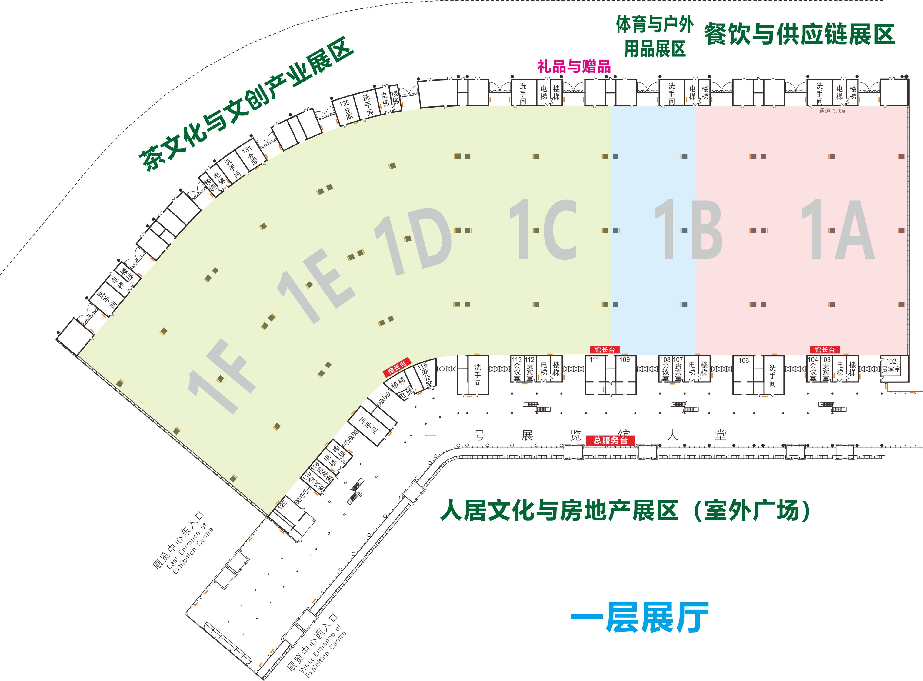

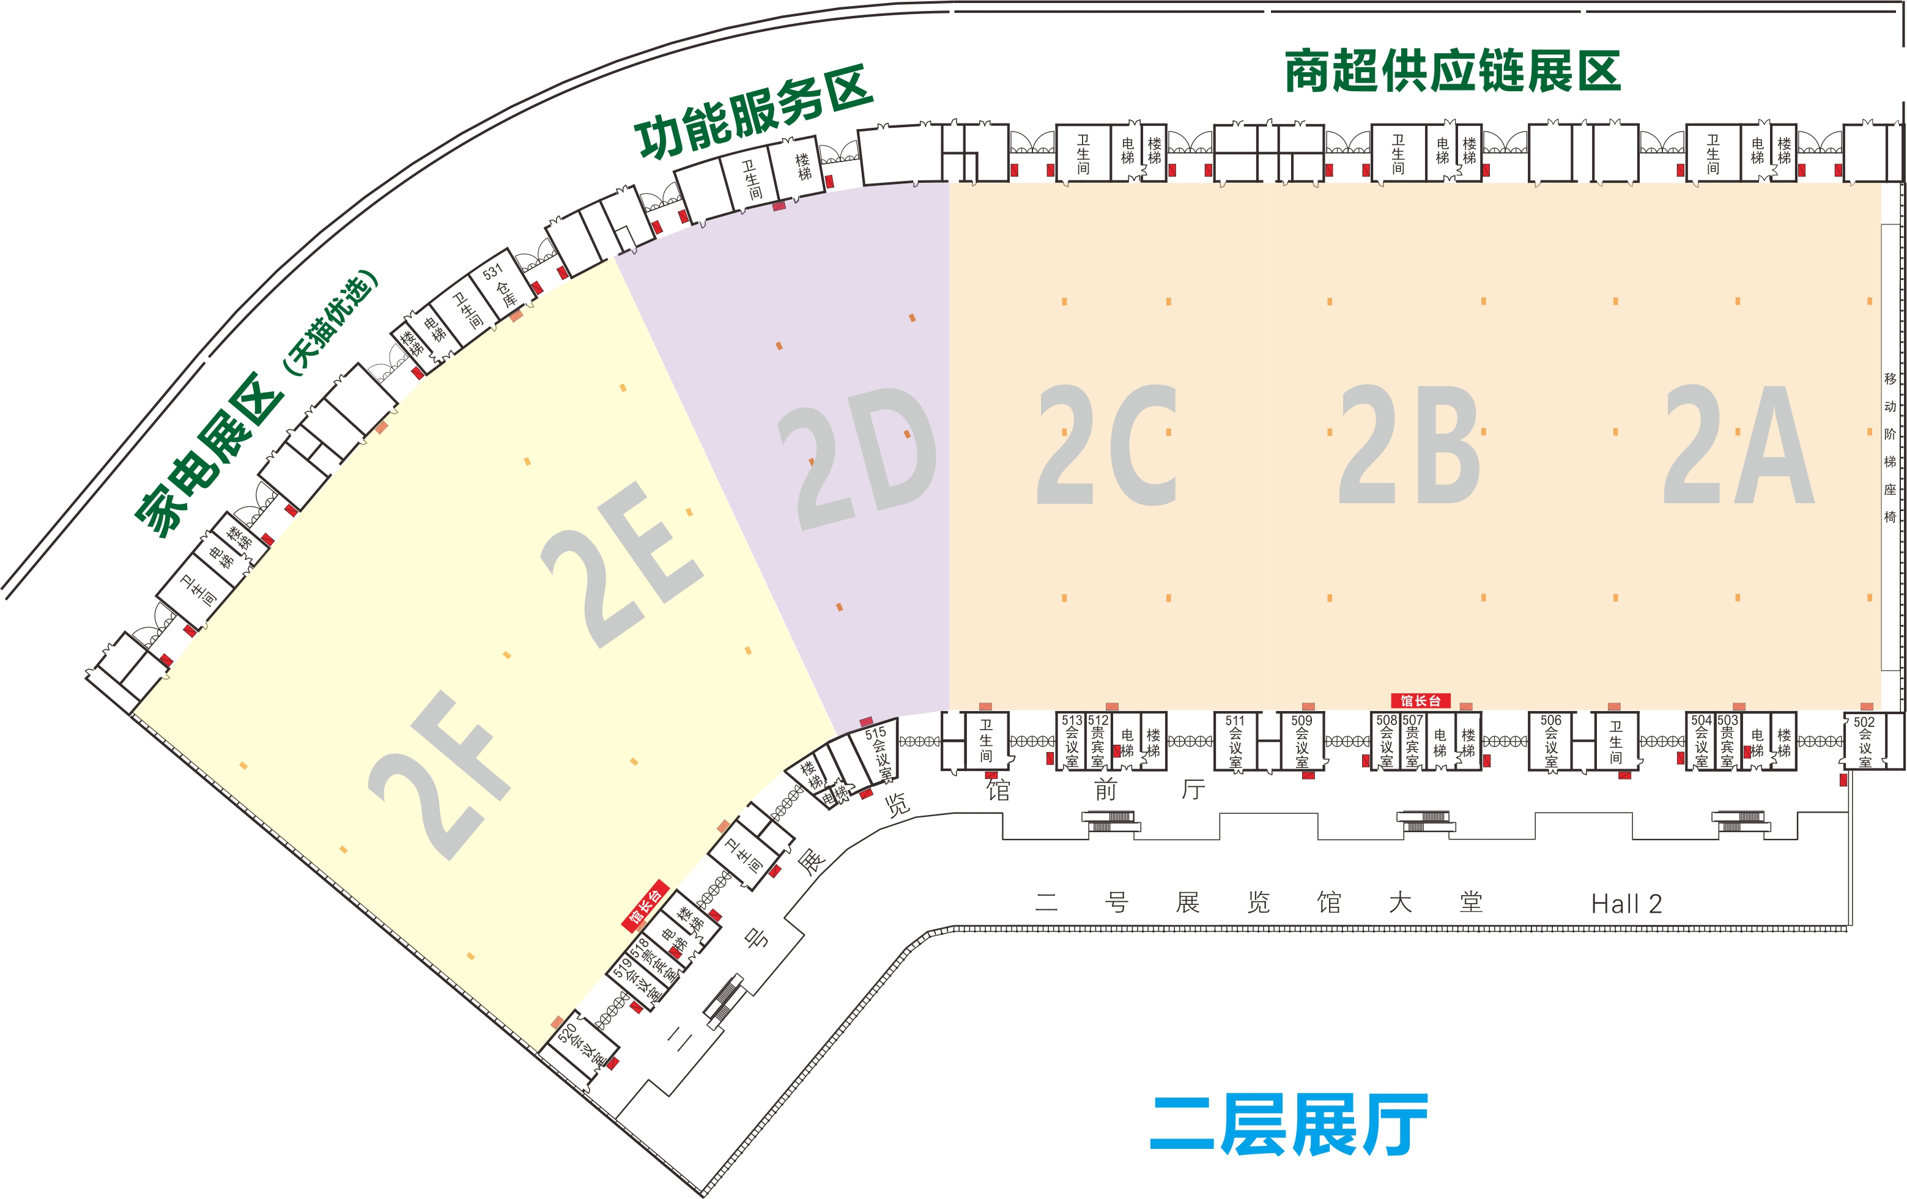

1.总服务台：（租赁配送服务、现场咨询等）位于展览中心一层观景走廊3、4号门内。
2.馆长台：（租赁配送服务、现场咨询等）一层1A、1C、1E展厅内；二层2B、2F展厅内。
3.餐饮区：位于一层106和展览中心三层观景走廊处。

（七）会议日程安排：

序号 | 时间 | 会议名称 | 地点 | 参会咨询电话
1 | 10月15日  9:30-9:45 | 开幕式 | 郑州国际会展中心  一层连廊 | -
2 | 10月15日  9:45-10:15 | 巡馆 | 郑州国际会展中心  一层展览馆 | -
3 | 10月15日8:00-12:00 | 中部好餐饮产业大会 | 郑州国际会展中心  大河厅 | 张博  188 0223 8999
4 | 10月15日13:00-17:00 | 美团2021中国餐饮数字化营销高峰论坛 | 郑州国际会展中心  九鼎厅 | 王雪  159 0095 3808
5 | 10月15-17日  9:00-17:00 | 第五届全国自有品牌大会主论坛 | 郑州国际会展中心  2A展厅 | 卢新伟  188 3897 9497
6 | 10月15-17日  9:00-17:00 | 第五届全国自有品牌大会分论坛 | 郑州国际会展中心  C202会议室  C301会议室 | 卢新伟  188 3897 9497
7 | 10月16日  9:00-12:30 | 新火大学堂2021中国连锁餐饮资本加速论坛 | 郑州国际会展中心  太室厅 | 王雪  159 0095 3808
8 | 10月16日  13:00-17:30 | 抖音2021中国餐饮内容营销高峰  论坛 | 郑州国际会展中心  太室厅 | 王雪  159 0095 3808
9 | 10月16日  15:00-19:00 | 中国(郑州)商贸物流大会  暨第五届中原批发商大会 | 郑州国际会展中心  轩辕堂 | 宋向好  189 3767 2630

展商信息登记

（一）登记方式
1.填表登记：
附件11：参展证信息登记表
2.现场登记：各展区项目经理负责。
展区 | 项目经理 | 联系电话
餐饮与供应链展区 | 高颖慧 | 135 2555 2236
体育与户外用品展区 | 王润蕾 | 182 0362 2300
礼品与赠品展区 | 高颖慧 | 135 2555 2236
茶文化与文创产业展区 | 王润蕾 | 182 0362 2300
商超供应链展区 | 贾博文 | 186 3866 1965
家电展区 | 高颖慧 | 135 2555 2236
人居文化与房地产展区 | 高颖慧 | 135 2555 2236

（二）参展证数量配置标准
1.标准展位（9㎡）：每个展位限办理3张参展证。
2.特装展位：36㎡至100㎡（含100㎡）的特装展位限办理10张参展证，
101㎡至200㎡（含200㎡）的特装展位限办理15张参展证，
200㎡以上的特装展位限办理20张参展证。

（三）参展证收费标准
10月10日24:00前登记的不收取费用，10月11日至14日期间登记的收取5元/张的费用，10月14日以后登记的收取10元/张的费用。
联系人：王四极：13383863939
卢俊宏：13663845229

参 展 须 知

1.参展企业须具备合法生产、经营或研发资格，报名时须提供有效营业执照复印件，食品类企业需提供卫生、流通许可证等相关资质证明。
2.参展企业名称须与报名及楣板文字相符，企业不得转售、转租展位，严禁展示、销售假冒伪劣等不合格产品。郑交会办公室有权终止不符合展会要求的参展企业继续参展，展位费不予退还。
3.参展企业必须服从大会现场管理，遵守展场管理规定，爱护展场设备和设施。
4.参展企业凭参展证号对号入位，不得私自变换展位或超出规定面积布展。特装展位搭建要符合展馆技术要求，不得违章搭建展位，不得损坏标准展位展架及展具。
5.特装展位搭建企业要指定专人负责现场安全管理，不得使用易燃易爆或环保不达标的装饰材料。要严格按照安全操作规程，严防各类失火、触电或工伤事故发生。负责搭建的施工单位必须签订安全责任书后，方可进场布展。
6.每个展位必须配备“防疫专员”，处理突发事件。
7.展馆内禁止吸烟、禁止使用明火、禁止各类危险品进入展馆。
8.严禁与展区设置不相符的企业入场参展。
9.禁止跨展区类别参展及私自拆分或合并展位。
10.禁止未经批准的展位区域以外的任何形式的流动广告。
11.禁止在室内展场使用大功率音响、功放等超过60分贝的影音设备。
12.展会期间不允许展台无人值守，参展时间内由于无人看管造成的损失自行负责。
13.所有车辆应遵守交管人员指挥，按规定路线、地点行驶和停放。
14.用餐请到展会指定餐饮服务区。
15.请参展企业维护好展台卫生，每天展会结束后将废弃物放置于通道边。
16.参展期间妥善保管好小件参展展品和随身携带的电脑笔记本、数码相机、手机等贵重物品。贵重展品进入展场时，应提前向保险公司投保，若因自身保管不善而导致的损坏、丢失，郑交会办公室不承担任何赔偿责任。

参展报到与布（撤）展注意事项
（一）展馆区位图
展馆：郑州国际会展中心，1A-1F 2A-2F号馆
地址：河南省郑州市郑东新区商务内环路中央公园1号
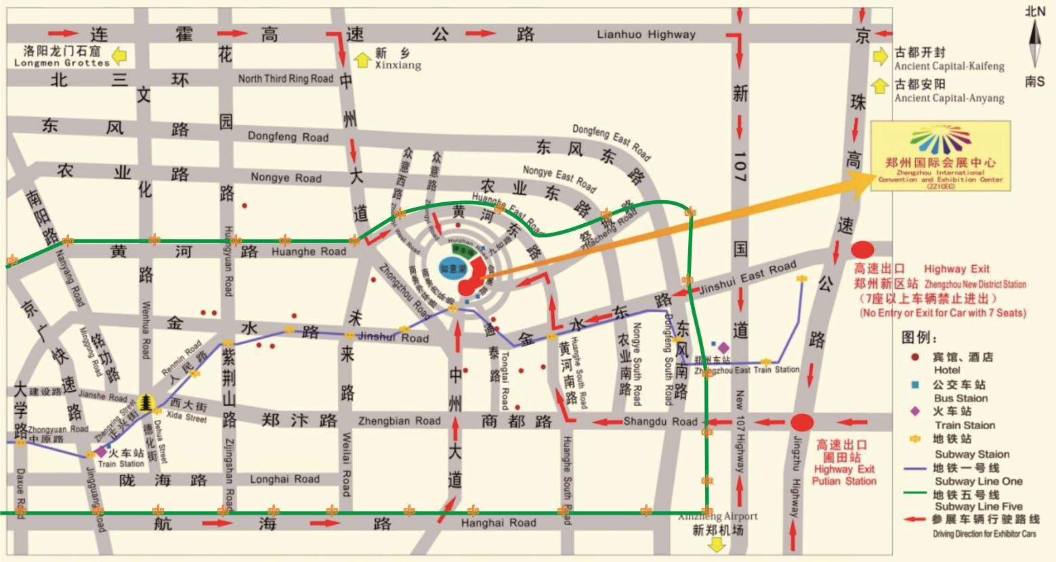

- 展馆物流图
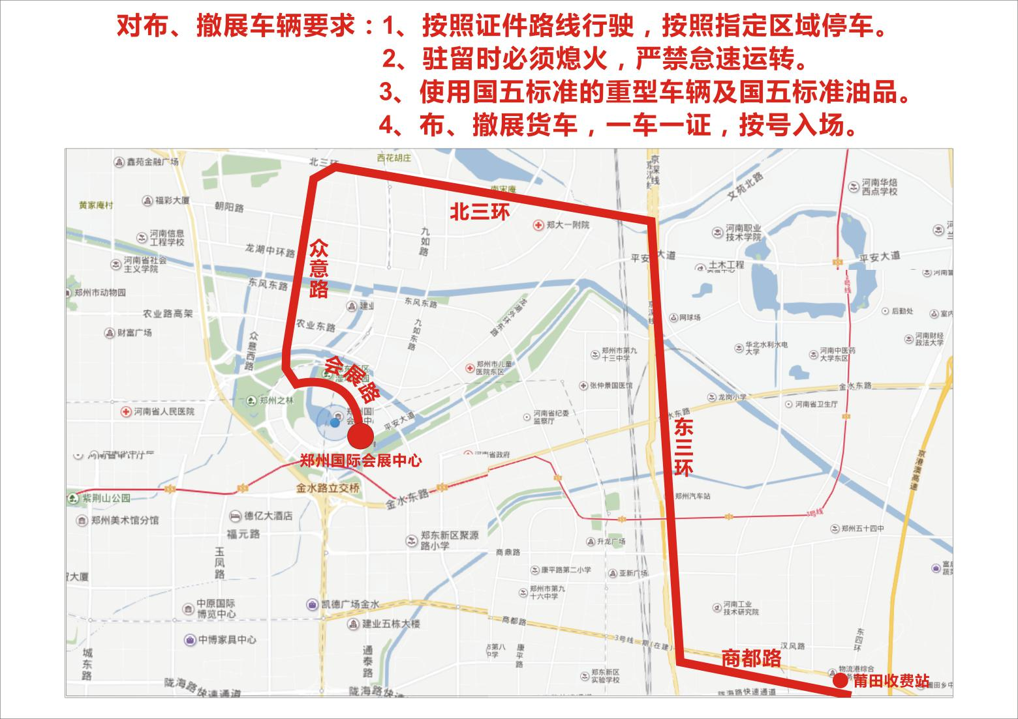

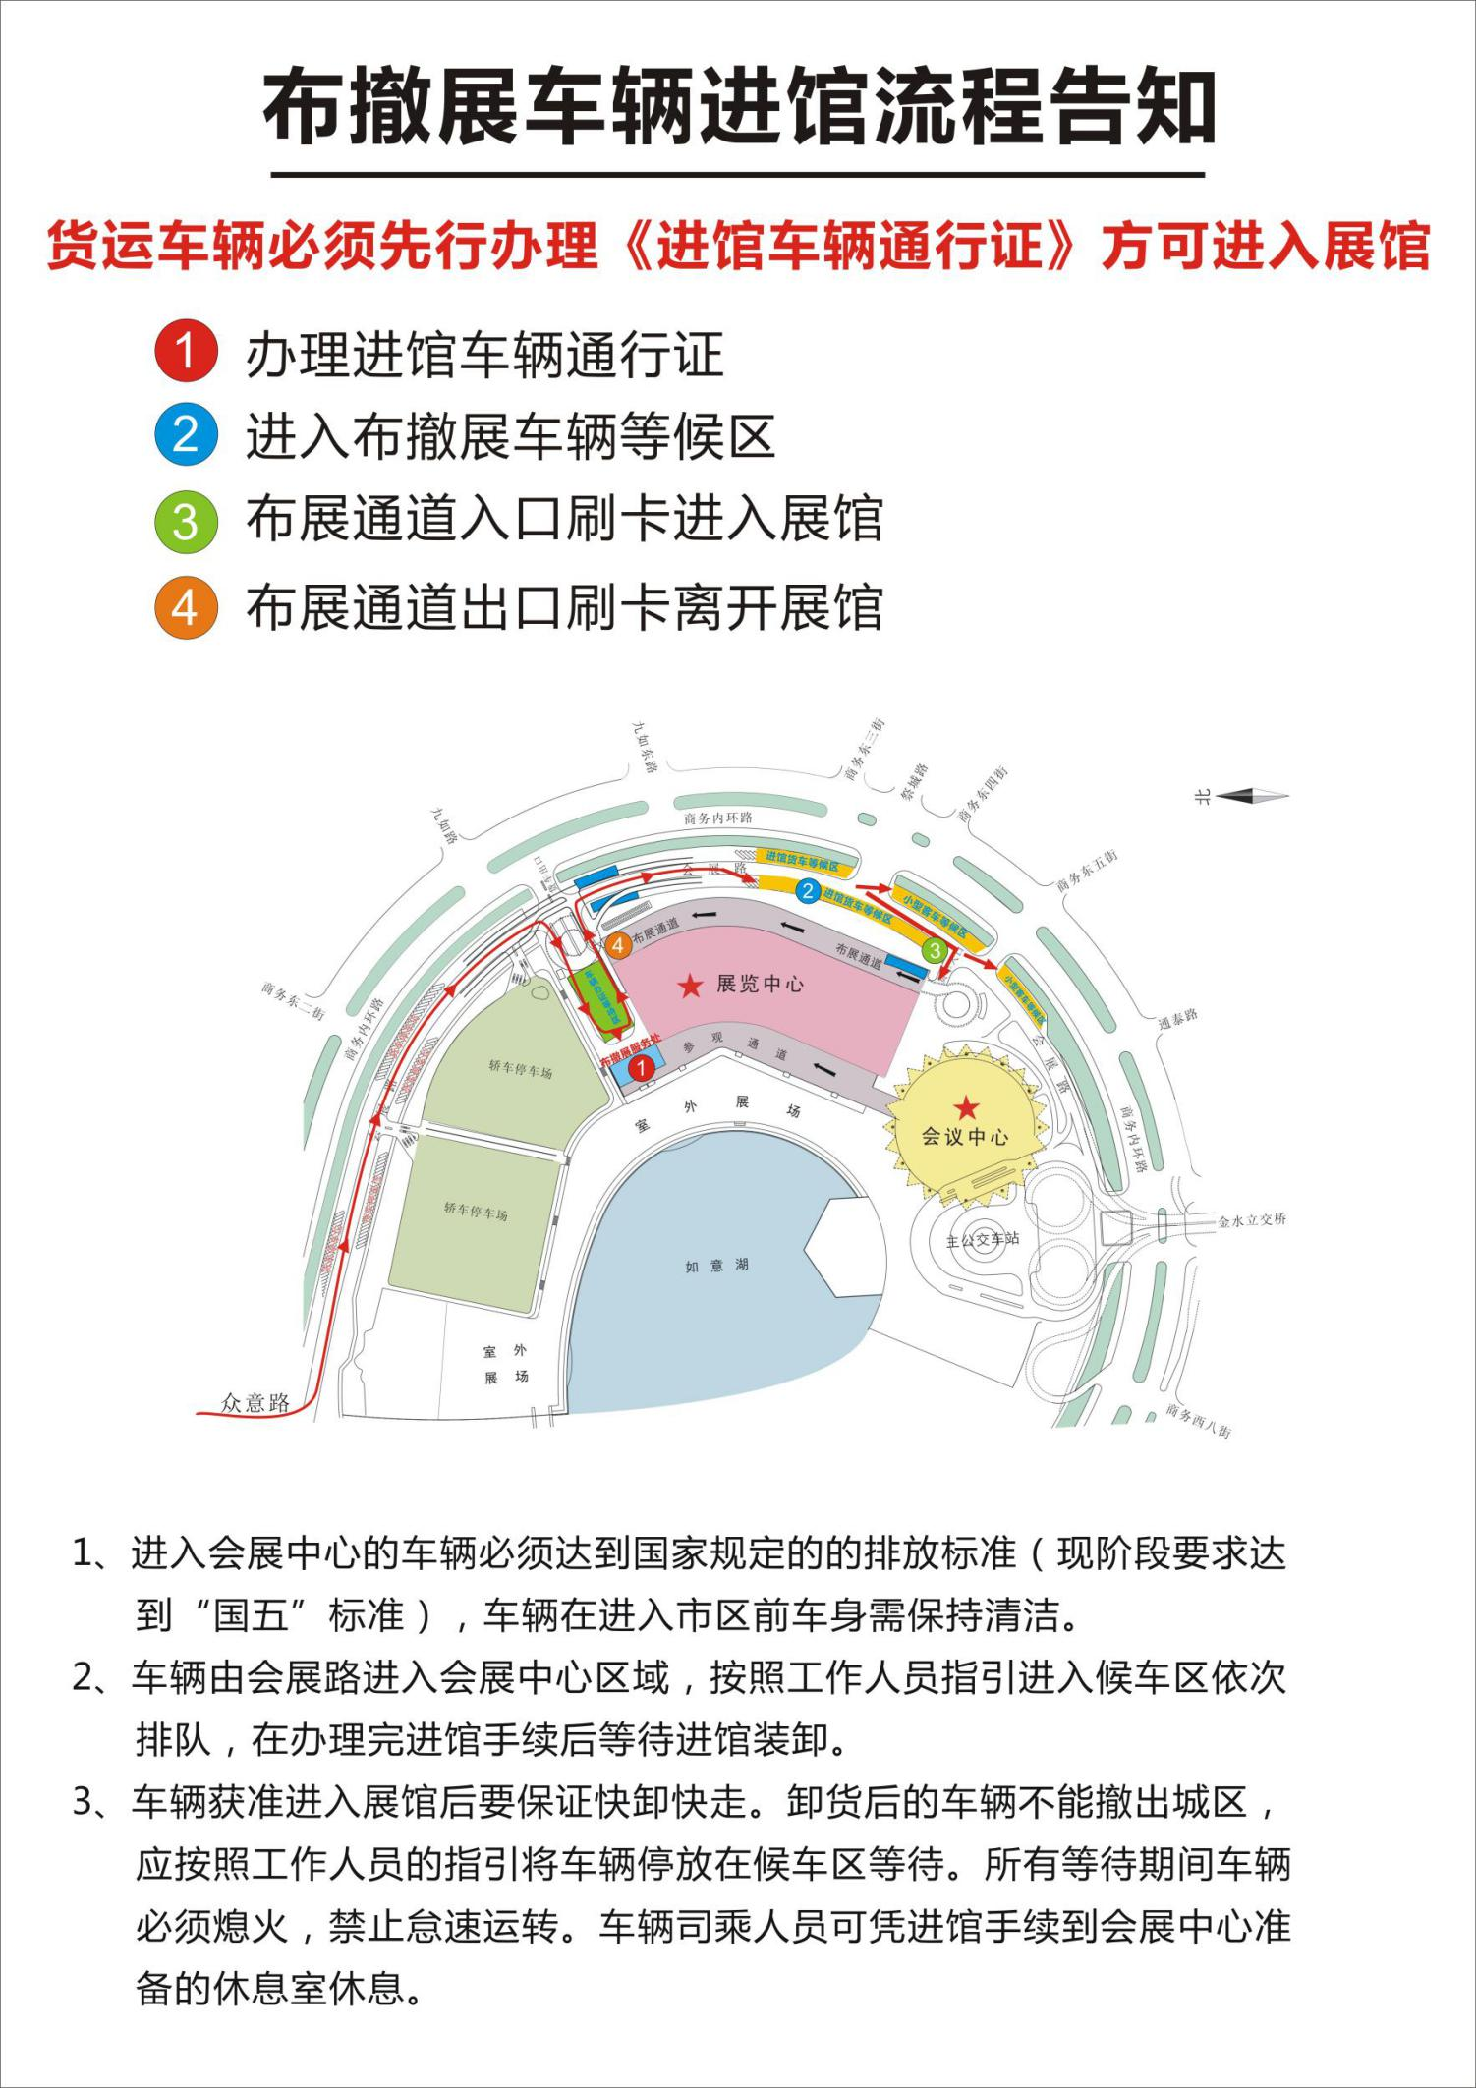

（三）展馆参数
参数  展馆 | 馆 高（米） | 展台限高  （米） | 地面承重  （吨/平米） | 物流门高  （米） | 物流门宽  （米）
1A馆 | 14 | 6 | 5 | 4.2 | 8.5
1B馆 | 14 | 6 | 5 | 4.2 | 8.5
1C馆 | 14 | 6 | 5 | 4.2 | 8.5
1D馆 | 14 | 6 | 5 | 4.2 | 8.5
1E馆 | 14 | 6 | 5 | 4.2 | 8.5
1F馆 | 14 | 6 | 5 | 4.2 | 8.5
2A馆 | 14 | 6 | 1.5 | 4.2 | 8.5
2B馆 | 14 | 6 | 1.5 | 4.2 | 8.5
2C馆 | 14 | 6 | 1.5 | 4.2 | 8.5
2D馆 | 14 | 6 | 1.5 | 4.2 | 8.5
2E馆 | 14 | 6 | 1.5 | 4.2 | 8.5
2F馆 | 14 | 6 | 1.5 | 4.2 | 8.5
（四）展商报到
1.报到时间：2021年10月13、14日（9:00-17:00）
2.特装搭建企业报到：郑州国际会展中心物流通道7号门（特装报到处）
3.参展企业报到：郑州国际会展中心物流通道7号门（郑交会报到处）

（五）报到程序
1.标准展位参展商报到
序号 | 提交文件名称 | 备 注 | 领 取
1 | 《参展申请表（参展合同）》 | 各展区报到服务中心核对 | 参展证
2 | 《参展费缴费凭证》 | 汇款底单
2.特装展位参展商报到
序号 | 提交文件名称 | 备 注 | 领 取
1 | 《参展申请表（参展合同）》 | 各展区报到服务中心核对 | 参展证、施工证
2 | 《参展费缴费凭证》 | 汇款底单

（六）展台搭建及布展
1.标准展位布展：
（1）标准展位搭建由郑州骐骥国际会展服务有限公司负责。请标准展位参展商于2021年10月11日前上报楣板文字内容，逾期申报变更产生的费用由参展商承担。
（2）标准展位规格（长x宽x高）：3m x 3m x 2.5m。（图一）
豪华标准展位规格（长x宽x高）：3m x 3m x 3.4m。（图二）
（3）配置标准 ：三面围板（角位两面）、一桌二椅、二只射灯、公司名称楣板、电源插座一个（220V，2.5A，限500W）。豪华标准展位另配置：1m x 2m加高画面、展位地毯。
（4）楣板：每块楣板净宽200毫米，加铝合金边框 300毫米宽，2930毫米长。
（5）标准围板：使用铝合金展架及双面白色展板，高为248厘米。
（6）电源：每个标准展位提供2.5A、220V（限500W）电源 1个。设备用电（动力电）请企业另行申请。

（图一）标准展位示意图：
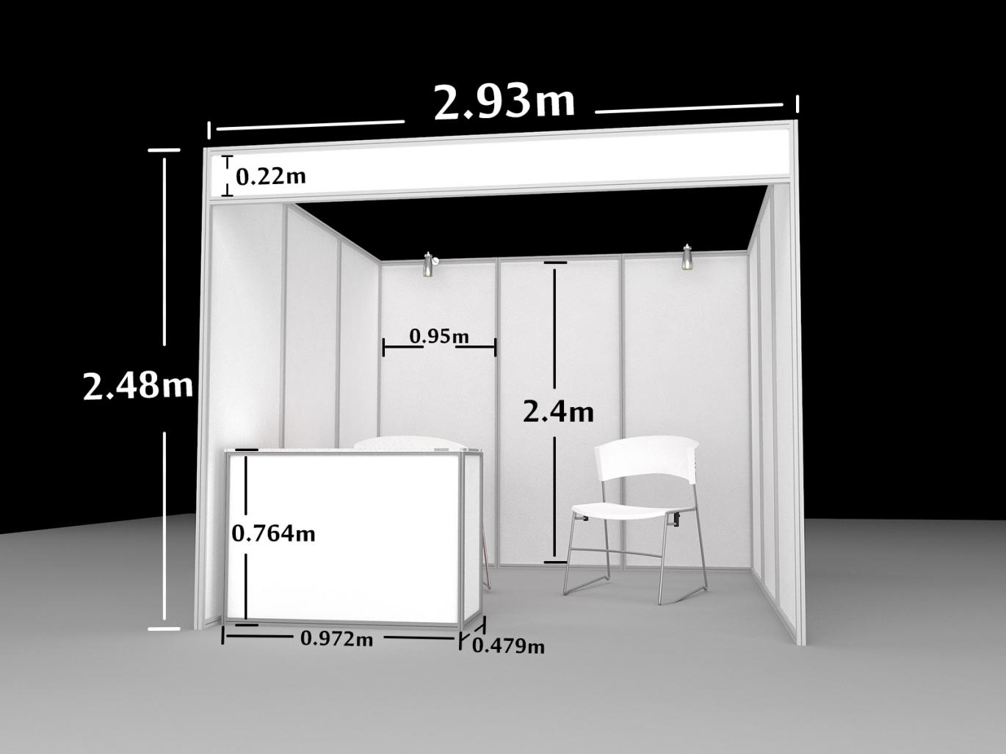

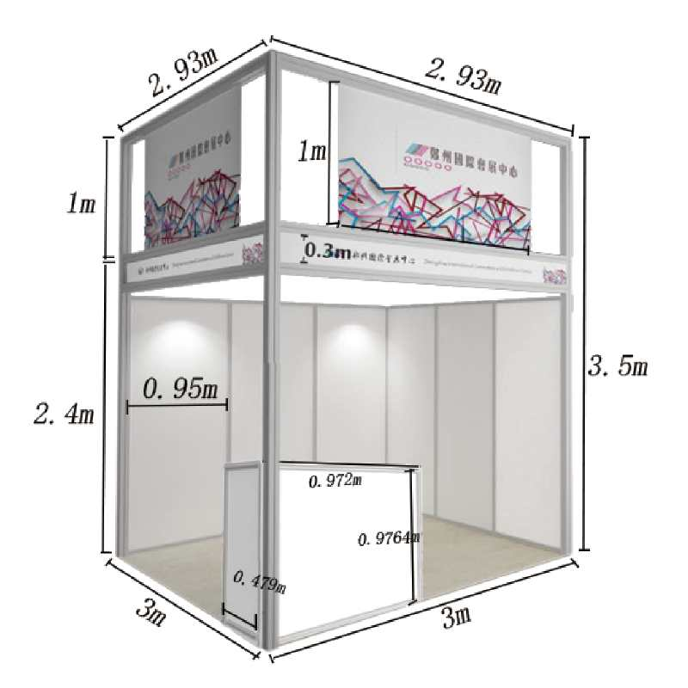
（图二）豪华标准展位示意图：

2.特装展位报馆/施工/布展：
（1）审图
为便于布展，特装搭建施工企业的资格审查、特装展位施工图纸审核要提前报送：
① 提交资料：10月11日前登录惠展网（zjh.huizhan168.com）进行线上报馆。技术咨询电话：18625520036。
② 审核：在受理申报后2个工作日内告知审核结果。不合格的要求原报送单位在5日内整改并重新报审。逾期未能通过消防审批的，不得进场施工。
（2）报馆
搭建商请于10月11日17：00前按照参展手册的规定向主场服务商“郑州骐骥国际会展服务有限公司”缴纳相关费用，费用缴清的发放施工证。
（3）布展要求
① 参展商特装展位设计、搭建施工和布展，其垂直正投影不得超出预留空地的范围。
② 搭建商施工要严格按照已通过审核的设计图纸施工，一律不得自行更改；如确需变动的，须经展馆主场服务商审批。对擅自进行更改的，展馆将不予供电，并给予警告直至处罚。
③ 搭建商施工时须将施工证佩戴在醒目位置。
④ 布展单位不得在现场使用切割机、电锯、电焊，不得在现场喷漆。
⑤ 特装展位的维护工作由该展台搭建单位负责监管。
⑥ 特装展位所需展具展架(报馆时备注展具展架数量)必须跟随布展车辆进入展馆。
3.撤展管理规定
为确保撤展工作顺利进行，请各参展单位高度重视，自觉遵守郑交会办公室规定，严格按照限定时间做好各项撤展工作。
（1）10月17日16:00前不允许撤展。对提前打包、撤展又不听劝告的单位，将取消下届参展资格。
（2）展品、样品及各种参展器材运出展馆大门，一律凭各展区项目经理开出的出门条，经门卫验核放行，各参展单位应于撤展当天16时后于现场馆长台办理好出门条。
（3）撤展务必迅速、干净、彻底。撤展过程中展（样）品及材料的保管由参展商自行负责。10月17日22时以后尚未撤展以及无人看守的特装、改装展位，郑交会办公室将专门组织清理，所涉及的清场押金不予退还。
（4）对不按规定清场的特装展位，郑交会办公室现场工作组记录备案，清场押金不予退还。
（5）要求爱护馆内一切设施，不得夹带搬走，不得损坏，违者除照价赔偿外，情节严重的给予处罚。
（6）撤展时，擅自带走展馆的展材、展具及电器、通讯等各类设备、设施出馆的企业，并给予原价1倍的处罚。情节严重者，交公安部门处理。

现场收费项目标准

现场展位变动服务收费标准
编号 | 服务项目 | 人民币（元/套、个、平米）
11001 | 展位搭建 | 500
11002 | 展位拆除 | 200
11003 | 拆除展板 | 50
11004 | 安装展板 | 50
11005 | 楣板制作（中文） | 50
11006 | 楣板制作（英文） | 100
11007 | 楣板制作（中英文对照） | 200
11008 | 写真楣板 | 50
11009 | 楣板互换 | 50
11010 | 拆除楣板 | 50
11011 | 加高画面 | 100

特装服务收费标准
编号 | 特装服务 | 人民币
12001 | 特装管理费 | 30元/平方米
12002 | 施工证 | 21元/个

特装服务收费标准
编号 | 项目 | 规格 | 价格 | 备注
13001 | 动力电源（请准确申报所需电量，用电一经办理不予退换） | 16A 单相(接驳费) | 509 元/处/会期 | 电盒押金（凭票退）  550 元/会期
 |  | 16A 三相(接驳费) | 605 元/处/会期
 |  | 32A 三相(接驳费) | 1272元/处/会期
 |  | 63A 三相(接驳费) | 2014元/处/会期
 |  | 100A 三相(接驳费) | 3500 元/处/会期 | 电盒押金（凭票退）  1100 元/会期
编号 | 项目 | 规格 | 价格 | 备注
13002 | 24 小时用电 | 16A 单相(接驳费) | 806 元/处/会期 | 电盒押金（凭票退）  550 元/会期
 |  | 16A 三相(接驳费) | 1219 元/处/会期
 |  | 32A 三相(接驳费) | 3021 元/处/会期
13003 | 服务费 | 二次接驳服务费 | 第二次申请用电接驳费的 30% | 根据二次申请用电大小按以上标准收取押金
特别声明:现场（布展到撤展期）申请加收 30%费用（不含二次接驳服务费）。
14001 | 特装清洁押金  （凭票退） | 100m² 以下 | 非木质结构3000元 | 木质结构5000元
 |  | 100m² 以上(含 100 m²) | 非木质结构5000元 | 木质结构10000元

注：
1.所有押金、费用不能刷卡，请准备好充足的现金。
2.所有预定的服务将不接受更改及退换。
3.截止日期为2021年10月11日17:00前，所有特装搭建企业务必提前办理审图报馆手续，超过截止日期办理，大会主场服务商将加收30%加急费。

展览项目网络管理
编号 |  | 宽带上网 |  | 价格（人民币） |  | 押金（人民币/元）
17001 |  | 局域网接入（10兆共享，含线） |  | 500元/点 |  | 100元（网线）
备注： |  | 须于布展提前三天申报。
安保服务
编号 |  | 项目 | 价格（人民币） |  | 备注
30001 |  | 保安 | 223元/人次/8小时 |  | 不超过4小时按111元/人次/4小时，超过8小时按41元/人次/小时递增。
30002 |  | 灭火器（4KG/个） | 57元/套/展期 |  | 押金：113元/套/展期。（1套为2个灭火器。）
备注： |  | 主场统一交纳押金则不单项收取以上各项服务项目押金。

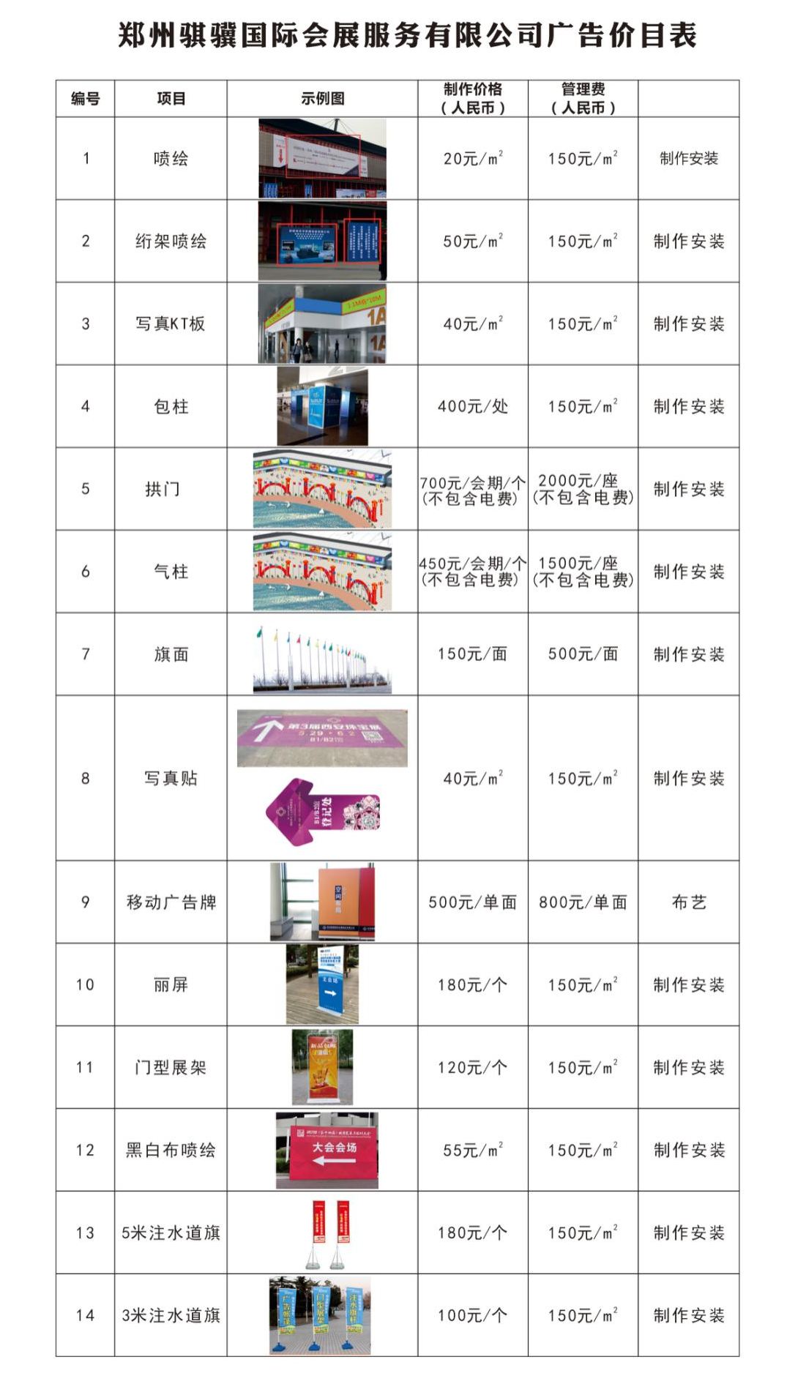
损 坏 赔 偿
编号 | 项目 | 赔偿标准（人民币/元）
90001 | 墙面乳胶漆 | 106元/㎡
90002 | 木器漆 | 424元/㎡
90003 | 铁门/护栏漆 | 530元/㎡
90004 | 红/绿钢柱漆 | 530元/㎡
90005 | 报告厅内地毯 | 530元/㎡
90006 | 会议及展览中心花岗岩地砖 | 530元/块
90007 | 会议中心扶梯下拼花地砖 | 1590元/块
90008 | 大理石 | 848元/处
90009 | 电梯间墙面石材 | 1007元/块
90010 | 电梯门包角石材 | 1537元/块
90011 | 广场地面石材 | 530元/块
90012 | 会议中心墙面石材 | 1007元/块
90013 | 展厅铝塑板 | 4028元/块
90014 | 玻璃幕墙中空玻璃 | 3021元/块
90015 | 吧台弧形玻璃 | 5035元/块
90016 | 会议主入口/1-3层连廊玻璃门 | 4028元/扇
编号 | 项目 | 赔偿标准（人民币/元）
90017 | 展厅及会议玻璃门 | 3021元/扇
90018 | 消防栓/立式 | 1007元/个
90019 | 消防栓/地坑 | 2014元/个
90020 | 消防箱玻璃 | 530元/块
90021 | 展厅导示灯 | 318元/个
90022 | 展厅高耐磨地面 | 318元/㎡
90023 | 配电盒63A以上 | 848元/个
90024 | 配电盒63A以下 | 530元/个
90025 | 配电盒盖 | 318元/个
备注：1）不足1㎡按1㎡计算；2）石材撞移位、变型、裂缝均算损坏；
3）表格中未标明物品如损坏，以现场估价为准；4）电梯损坏以单件实际维修价格计算。

其它说明
（一）展具租赁服务
郑州骐骥国际会展服务有限公司提供展具租赁服务。如有需求请填写附件8《展具租赁申请表》。10月14日前申报按标准价格付费，逾期申请加收30%加急费。
1.租赁物品请提前预订。现场申请租赁展具执行现场价格，规格和数量不能保证。
2.租赁物品如有损坏视具体维修情况而定，如不能维修须照价赔偿。
3.郑州国际会展中心禁止外来租赁物品进入展馆，未经许可进入展馆，将进行暂扣至撤展时退还。
（二）会议室租赁
如有需求可联系郑交会办公室申请，联系人：丁锐 13629848360。
（三）馆内搬运
请于10月9日前联系郑交会办公室，详见附件《物流进出馆服务费率表》。
（四）展品运输
请于10月9日前联系郑交会办公室，详见附件《国内展品运输委托单》。

交 通
（一）郑州新郑国际机场至郑州国际会展中心
1.乘机场巴士4线至民航大酒店，转乘26路（至商务内环路九如路站或会展中心站）、919路、地铁1号线至会展中心站，约2小时。
2.乘地铁城郊线至紫荆山站换乘地铁1号线至会展中心站（E2出口），约1小时40分钟。
3.乘地铁城郊线至黄河路站换乘地铁5号线至中央商务区站（A1出口），约1小时40分钟。
4.出租车约80-100元,50分钟左右。

（二）郑州火车站至郑州国际会展中心
1.火车站东广场（北出口）：乘26路公交车至商务内环路九如路站或会展中心站下车，约1小时。
2.火车站西广场（西南出口）：乘地铁1号线至会展中心站（E2出口），约40分钟。
3.出租车约25-35元，30分钟左右。

（三）郑州东站至郑州国际会展中心
1.乘地铁1号线至会展中心站（E2出口），约10分钟。
2.出租车约17元，15分钟左右。

（四）长途客运中心站至郑州国际会展中心
1.乘26路公交车至商务内环路九如路站或会展中心站下车，约1小时。
2.出租车约25-35元，30分钟左右。

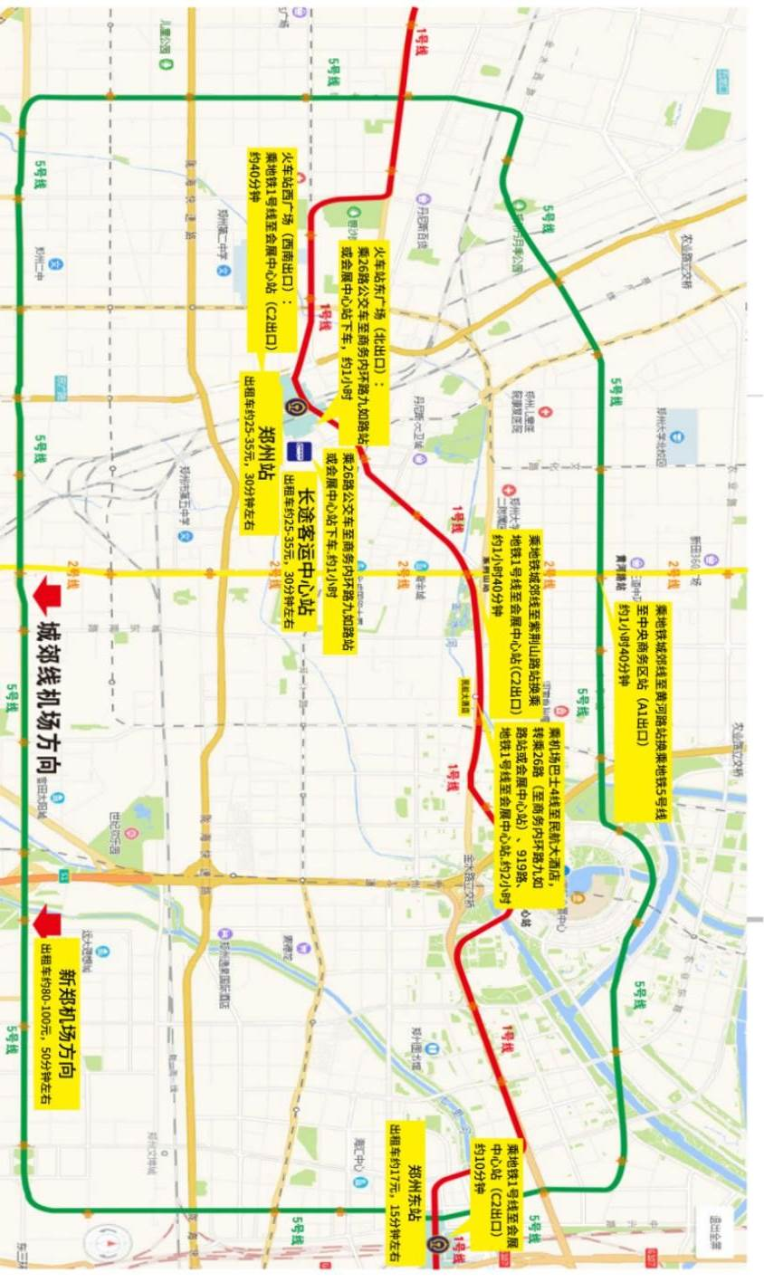

酒 店

序号 | 酒店名称 | 地址 | 价格 | 联系人 | 电话 | 客房数 | 星级
1 | 郑州绿地JW万豪酒店 | 商务中央公园2号千玺广场39层 | 700 |  | 0371-88828888 | 100 | 5
2 | 永和铂爵国际酒店 | 金水东路21号（金水东路民生路交叉口西南角） | 658 | 张经理 | 18530969283 | 260 | 5
3 | 大河锦悦 | 商务外环西七街 | 519 | 赵晓燕 | 18037797479 | 161 | 5
4 | 正方元锦江国际饭店 | 郑州市黄河南路86号（黄河南路与祥盛街交叉口西南角） | 500 |  | 0371-55676666 | 130 | 5
5 | 郑州建国饭店 | 金水路英协路西200米 | 498 | 赵东阳 | 18538567836 | 319 | 5
6 | 绿城中州国际饭店 | 郑州金水路201号(金水路与建业路交叉口东南角) | 358元 | 宋经理 | 13083717978 | 130 | 5
7 | 河南海容大酒店 | 正光路民生路 | 400 | 袁昊 | 18595696386 | 127 | 4
8 | 新华建国 | 人民路22号 | 349 | 王丽萍 | 18530885511 | 193 | 4
9 | 绿地怡思得 | 普惠路81号 | 478 | 闫亚玲 | 18538789157 | 335 | 4
10 | 德亿大酒店 | 金水路英协路西200米 | 320 | 于照闪 | 13838591486 | 220 | 4
11 | 美豪丽质酒店 | 商都路十里铺街诚工大厦 | 379 | 罗宁 | 18539975200 | 139 | 4
12 | 麒御酒店 | 农业路正光北街 | 339 | 张全军 | 18538551125 | 123
13 | 和颐酒店 | 金水路燕凤北路 | 263 | 李昆 | 15139691632 | 174
14 | 纳澜优舍 | 商务外环路7号立基上东大厦旁 | 298 | 邢颖 | 13703981492 | 77
15 | 喆·啡酒店 | 郑汴路英协路 | 240 | 周茂 | 18137785808 | 110
16 | 郑州大唐商务酒店 | 金水路黄河南路 | 169 | 余笑笑 | 18530088737 | 70
17 | 中粤酒店 | 金水路黄河路西200米 | 330 | 刘宇 | 13598899270 | 90
18 | 圣菲特花园酒店 | 金水路通泰路 | 350 | 刘海亮 | 15737178127 | 150
19 | 维也纳酒店 | 郑汴路玉凤路 | 280 | 刘郦 | 13700843789 | 160
20 | 如家精选（CBD）店 | 郑州郑东新区商务内环路与商务东五街交叉口向西20米新蒲大厦1楼 | 门市价8.5折 |  | 0371-55612233 | 25 | 快捷酒店
21 | 郑州晶玺·爱丽舍酒店 | CBD商务外环路27号景峰国际中心13层（商务外环路与商务东三街西北角） | 359元 | 刘经理 | 17719885301 | 40 | 快捷酒店
22 | 亚朵轻居酒店 | 商务内环路25号2单元（商务内环路与九如东路交叉口向南300米） | 门市价8.8折 | 顾经理 | 13213012312 | 30 | 快捷酒店
23 | 仟悦酒店 | 商务内环九如东路交叉口24号楼1号 | 176元 | 贾经理 | 13663013977 | 85 | 快捷酒店
24 | 圣菲特花园酒店 | 金水东路与通泰路交汇处北20米 | 348元 | 赵经理 | 18695869464 | 80
25 | 河南梧桐树假日酒店 | 商务外环与通泰路交汇处向南100米 | 368元 | 潘经理 | 15538216836 | 110 | 快捷酒店
26 | 金融大酒店 | 商务外环路21号 ，与九如路交叉口 | 360元 | 李经理 | 15238038490 | 40

声明：上述信息仅作为郑交会办公室为参加第二十七届郑州全国商品交易会的参展商提供的相关酒店信息服务，但郑交会办公室与上述酒店无任何合约与授权，如想了解更多详细准确的信息，请与该酒店联系！

通 讯 联 络

为做好第二十七届郑州全国商品交易会各项筹备和现场服务、管理工作，确保大会圆满举办，郑交会办公室各部门及相关服务负责人联系方式公布如下，如有任何疑问请与之联系：
（一）郑交会办公室各部门联系方式
综 合 部：0371-68089877 财 务 部：0371-68089886
招 商 部：0371-68089875/9876/9969 安全保障部：0371-68089813

（二）主场服务联系方式
1.特装搭建报馆、观众登录负责人：张照峰 13598035205
2.现场搭建总负责： 张 茏 13937165223
一层搭建负责人： 张 楠 13937162773 徐恩浩 13939001658
二层搭建负责人: 徐恩浩 13939001658
特装搭建负责人： 闫予强 13503859587
3.广告、导视及论坛负责人：任 岚 15837195095
4.租赁负责人： 王梅芳 15890025265 王小强 13783555431
5.开幕式搭建、新闻发布搭建负责人：任 岚 15837195095
6.仓储负责人： 张 楠 13937162773
7.现场收费： 郭 坤 13633846224
8.安全监理： 一层： 张清杰 13503815602 二层：张金革 13613866649
9.电工： 一层： 奚 彬 18624910821 二层：鲍小晓 18539290619

第二部分 注意事项

郑州国际会展中心展台施工消防安全规定

1.严格遵守《郑州国际会展中心展位施工管理规定》、《郑州国际会展中心消防安全管理规定》以及其它相关规章制度，服从郑州国际会展中心有限公司主管部门的施工管理和监督检查，保证展台和人身安全。
2.施工前应按照郑州国际会展中心有限公司有关规定办理施工资质登记备案、施工图纸报审等手续，并交纳相关费用。
3.施工现场的安全和防火由施工单位负责，施工单位须确定一名施工现场安全负责人，全面负责施工现场的安全、防火工作。
4.展台结构必须牢固、安全，搭建材料应使用难燃或阻燃的材料，禁止使用弹力布和针棉织品做装饰材料,展台所用涂料必须为防火涂料，所有电线必须穿管。
5.展台结构严禁在展馆顶部、柱子及各种专用管线上吊挂、捆绑，所有结构应和展台自身主体结构连接。
6.馆内搭建二层或结构复杂的展台，以及搭建馆外展台时，须提供展台细部结构图并加盖有相关资质设计院的审核章和国家注册结构工程师印章。从设计到施工应考虑展台的安全性，确保搭建展台各连接点及展台整体结构的牢固性。
7.公共通道不得搭建展台及堆放货物，严禁阻挡公共通道，保证防火卷帘门升降畅通。
8.特装展台不得超过限定高度，(主结构不得高于6米,如高度超高需主场服务商审核同意后，按照50元/平方米向主场服务商缴纳审图费用)。
9.室外搭建的展台限制高度为4.5米，室外展台搭建应确保展台结构的强度、刚度、稳定性以及局部稳定性。
10.使用玻璃装饰展台，应采用钢化玻璃，确保安装牢固、可靠，并增加明确标识，以防破碎伤人。
11.展台搭建材料的选用要符合国家有关部门关于临时性建筑的材料用法标准，并结合展览会的特点合理选材，选材时应符合国家环保要求。
12.展台施工不得使用易燃、易爆、剧毒或有放射性等危险物品。
13.馆内严禁吸烟，严禁动火焊接，严禁现场加工制作，禁止明火作业。
14.所有展台、展品、广告牌的布置不得占用消防安全通道，不得遮挡影响展厅消防设施的使用，不得覆盖安全疏散标志。
15.施工人员应佩戴证件进场施工，严禁证件不符和倒证现象的发生，专业技术人员须持上岗证施工。
16.灯具、霓虹灯等各种用电设施及材料应具有国家专业安全认证。电器连接安装应使用双层绝缘护套线，连接端子必须完全封闭不能裸露。
17.郑州国际会展中心提供的24小时供电，不能作为施工用电使用。
18.施工单位不得动用展馆配电箱、水源、气源等固定设施。室外安装灯具、插座、配电盘等应选用防雨型，室外用电设备应有可靠防雨措施。
19.开幕后，施工单位须留电工、木工等人员现场值班，发现问题及时处理。
20.撤展施工单位须将所有搭建材料全部撤出展馆，严禁堆放在展位或会展中心范围内。
21.展位不得在展厅堆放非展物品，布展时的包装物品等可燃材料应及时清出馆外，存放在指定的安全场所。每日闭馆前应进行安全检查，确认无遗留火种并切断电源后方可离开展位。
施工单位在进馆施工、撤馆以及运输过程中因违反上述规定，所造成的人员伤亡、火灾及场馆建筑物设施损坏等一切安全责任事故，由施工单位负全部责任，并承担由此给郑州国际会展中心有限公司、郑州国际会展中心有限公司展览服务分公司和郑州骐骥国际会展服务有限公司等造成的所有的名誉及经济损失。

参展商注意事项

1.请爱护郑州国际会展中心各种设施，遵守会展中心各项管理规定。
2.请参展人员按照展会公布的时间进出展馆，并佩带有效证件。
3.会展中心总服务台将为您提供完善的“一站式”会展服务，请拒绝接受未经展馆同意的单位或个人为您提供的服务，以免遭受损失。
4.标准展位的搭建由郑州骐骥国际会展服务有限公司统一负责。需要对展台进行特殊装修施工的参展单位，请提前与郑州骐骥国际会展服务有限公司联系。获准进馆施工的单位须在进馆前，向郑州骐骥国际会展服务有限公司提交施工图、电路图、使用材料说明等资料，经核准后，缴纳相应费用，由郑州骐骥国际会展服务有限公司为其办理施工人员临时进馆施工。施工单位不得破坏展馆内的一切设施或改变其使用性质和位置。
5.请勿在人行通道、出入口、消防设施、强弱电地插等处摆、挂、贴和钉展览样品、宣传品或其他标志。
6.禁止在标准展位的展板及展架，展馆柱面、墙面、地面等部位粘贴和书画不易清除物(包括双面胶)，张贴即时贴类印刷品须向总服务台申请，办理有关手续后方可在指定位置张贴。
7.展览样品拆箱后，包装箱、碎纸、泡沫和木板等易燃物必须及时清出展馆，请勿在展位外的通道上摆放包装箱和展品。
8.参展商如需将物品带出展馆，须持有主办单位的物品出门证，经查验后方可放行。
9.标准展位内电源只限一般照明及低功率电器使用。如需安装大功率照明灯具、电冰箱(柜)、电动工具、网络等设备，需经郑州骐骥国际会展服务有限公司认可，并办理相关手续。
10.严禁在展区内吸烟，吸烟请到指定的区域或者场外。
11.参展商用餐请到展馆设置的餐饮区，请勿将盒饭和汤水带进展览、会议区域。
12.参展单位在装卸、搬运、安装及撤离展品过程中，请勿损坏馆外绿地、花木。
13.参展商在展期内注意展位物品和随身携带物品的安全，提高警惕、谨防遗失、严防盗窃、诈骗行为。
14.凡需开展广场活动的单位，须事先向郑交会办公室办理相关手续，并服从统一管理。

展位施工管理规定

为维护展会的正常秩序和安全，保障展馆设施的正常运行，为参展商提供方便、快捷的会展服务，会展中心就有关展场施工管理事项规定如下：
（一）标准展位施工管理规定
1.管理规定：
未经展馆管理人员准许，禁止拆改标准展位内配置或擅自嫁接，如有违反责令恢复原状，因此而产生的费用由责任人承担；造成展材损坏遗失的，应照价赔偿（每处100元）。
禁止在展板及展架上直接粘贴背胶写真图片、即时贴裱底、贴字、油漆、打钉、开洞，因此造成展板损坏的应照价赔偿（每张展板200元）。
2.电气安全管理规定：
配置安装于展位上的所有用电设施设备，不得随意拆除、移位或带出展馆，对损坏展馆电气设施设备者，应照价赔偿。
参展设备设施需24小时连续供电的，应到会展中心总服务台办理相关手续，并交纳相关费用。未办理24小时连续供电的，所造成的停电损失，由参展商（施工单位）自负。
对不如实申报电量，少报多用者，展馆有权责令其补交费用。拒不补交的，将不予供电。
如检查发现展位有违反展馆安全管理规定的，或不符合安全要求构成用电安全隐患的，展馆有权责令其整改或拆除，拒不整改的，展馆将不予供电。
（二）特装展位施工管理规定：
1.展位是指参展商不需要使用标准展位配置，而在展场内光地上进行特殊设计装修的展位。
2.特装展位的参展商(或施工单位)进入展场之前，须向郑州骐骥国际会展服务有限公司提供以下资料，并办理施工手续：(1)营业执照复印件；(2)特装展位施工图、电路图、效果图、施工材质说明；(3)施工负责人及人员名单、身份证号码、联系电话、相关资质证明复印件等。
3.场内只允许进行特装展位的预制件的现场组装，不允许现场加工制作，并交纳：(1)施工管理费；(2)特装施工证(3)根据特装展位面积交纳施工清洁押金。
4.特装展位须使用阻燃耐火材料，结构安全牢固。使用木质材料的，内部须作防火处理。凡搭建二层楼的展台，必须有相关资质的工程师签字认可方可施工。
5.特装展位电器安装操作必须遵守专业规范，灯箱应留有足够的散热孔，日光灯镇流器应脱离箱体，电线应用双护套绝缘导线，接头处使用接线端子，电源开关配有漏电保护等，严禁使用主要麻花线、电工胶布。穿越通道的线路须使用电缆并加铺绝缘板垫、会展中心对不符合规定的电器施工展位，不予供电。
6.特装展位施工时，不准破坏展馆一切设施，严禁在墙面和地面打孔、钉钉、喷漆、刷胶、张贴、涂色等，严禁使用易燃、易暴、易污染的物品，禁止吸烟、明火作业等。
7.特装展位施工不准遮挡展场内的消防设备、电器设备、紧急出口和观众通道。严禁在展场内防火喷淋设施、公共照明灯具上系挂物品。
8.展商（或施工单位）不得在参观及消防通道上随意放任何展品和器材，并对本展区的废弃物进行归整，待展场环卫人员清理，严禁将施工废弃杂物随地堆放、占用通道或扔到厕所等公共场所内。展会结束时，应自行将特装展台材料清理出展场，经主场现场管理人员验收合格后，退还施工清洁押金。
9.展场内布、撤展施工应在规定时间内完成，如确有特殊原因需加班的施工单位，须于当日16：00前到主场办公室E215室申请，并交纳相关费用。
10.禁止在展馆墙面、通道、柱子用泡沫胶粘贴或即时贴裱底，如有违反，责令违规者恢复原状，并支付每平方100元（不足1平方米的按1平方米计）的清洁及维修费。
11.违反规定造成事故的展位，展馆将视情节轻重追究当事人及相关单位负责人的责任，造成严重后果者将移交公安消防机关追究其法律责任。

第三部分 附 件

非常重要：请务必于2021年10月11日前登录郑交会官方网站进行线上报馆并缴费完毕，逾期办理的将会产生30%的附加费用。联系人：张照峰 手机：13598035205

附件1 主场服务流程

尊敬的参展商、搭建商：
欢迎阁下参加“第二十七届郑州全国商品交易会”，郑交会办公室和主场服务商将竭尽所能为您及您的客户提供安全、融洽、和谐、舒心的营商氛围，带给所有与会人士一次美好的会展服务体验。
为确保本次会展项目各项活动的有序进行，请遵守《中华人民共和国消防法》、《大型活动安全管理条例》等国家相关法律、法规，以及遵守《郑州国际会展中心施工管理规定》。
特别提醒阁下能按照以下流程，筹备好您的本次参展活动。
（一）布展前
第一步：前往展览中心序厅各展区报到服务窗口办理参展手续；
第二步：10月11日17：00前向主场公司 “郑州骐骥国际会展服务有限公司”提交报馆资料，（报馆网址http://zjh.huizhan168.com，（技术咨询：QQ：2171943114 ）接受主场公司的审核；逾期办理，主场公司将加收30%加急费。联系人：张照峰13598035205； QQ群：679950999。
注：特装搭建商如需自配展具展架等物品,需同搭建材料同时进场,不得单独将展具展架等物品运进展馆。
报馆材料包含：（详见附件）
1、雇主责任险1份（投保人签章处加盖公章）（30元/人，必须购买保险，如无不予办理手续。需要提供施工人员名单、身份证号、每个施工人员联系电话，不需要加盖公章）
2、施工人员备案表1份；（包含姓名、身份证号、联系电话、加盖公章）
3、营业执照复印件1份（三证合一加盖公章）
4、施工安全承诺书1份；（加盖公章）
5、施工安全责任书1份及处罚标准；（加盖公章）
6、施工安全管理规定1份；（加盖公章）
7、施工人员电工资质证复印件1份；
8、特装展台设计图1份；（含尺寸、高度的俯视图、侧视图、桁架、木质、涂料等材质说明，效果图必须写明：保证严格按照图纸施工，所有装饰、装修材料达到B1难燃防火要求，加盖施工单位公章）
9、配电系统图1份。（包含用电器、数量、规格、配电箱、线材，电路图必须写明：保证严格按照图纸施工，所有电线穿管、使用接线端子连接，不超过申请负荷用电，加盖施工单位公章）
10、提供展台装饰、装修材料的检测报告1份
11、展台内必须使用阻燃地毯（提供展台地毯的检测报告）
12、搭建材料合格证明（加盖公章）
13、展台内配备展具展架数量
第三步：申请施工证和施工用电、展台用电；
第四步：缴纳施工证件费、施工管理费、电费、施工安全清洁保证金；
第五步：领取施工证；
第六步：凭参展证办理《车辆通行证》；
第七步：凭《施工证》和《车辆通行证》进出展馆。
（二）展览期间
展台留守值班人员，随时处置安全隐患，确保影音设备音量不超过60分贝。
（二）撤展期间
第一步：通知大会服务台断电，并及时归还配电箱；
第二步：组织工人凭证进入展馆，有序拆除展台，不野蛮推到；
第三步：清理展台现场，不残留垃圾和物品；
第四步：通知大会服务台验收场地；
第五步：撤展后10个工作日内凭工作人员张照峰签字确认的《押金单》收费单据，办理退费手续。
预祝阁下在“第二十七届郑州全国商品交易会”期间取得圆满的收获！

2021年9月7日

附件2 施工人员备案表

附件3 施工安全承诺书
大会组委会、主场运营商：
搭建公司名称：被授权为“第二十七届郑州全国商品交易会”参展企业名称： ，展位号： ，展位面积： ㎡（木质、桁架）的唯一承建商，用电类型： ，施工证数量： 个。
项目负责人： ,身份证号码： ，手机: ，安全负责人： ,身份证号码： ，手机: 。
我公司将严格服从展会组委会的统一安排及现场管理；服从主场运营服务商及郑州国际会展中心主管部门的施工管理和监督检查，保证展台和人身安全。并承诺如下：
1.严格遵守《中华人民共和国消防法》、《大型社会活动安全管理条例》、《展览、展销活动消防安全管理暂行规定》、《郑州国际会展中心现场施工管理规定》以及其它相关规章制度，服从主场运营服务商——郑州骐骥国际会展服务有限公司及郑州国际会展中心主管部门的施工管理和监督检查。
2．保证所设计和施工展位具备应有的牢固性、安全可靠；保证展会施工严格按照图纸设计进行；保证展位搭建所用材料不使用明火、易燃、易爆物品及具有放射性、有毒性、腐蚀性物品；保证展位在施工过程中，施工人员佩戴施工证，有必备的防护措施（安全帽、安全绳），严格按照安全操作规程施工；
3．保证在布展前7天中午12:00前，将向组委会指定的主场运营商提交特装展台报图资料以供审批。资料包括企业经营资质、展台设计图（包含尺寸和高度的平面图、俯视图、透视图），施工材料说明，展位电路图（配电系统图，包含用电器、数量、规格、配电箱、线材）。未经主场运营商审批的展台不私自搭建，或已经审批的展台不私自做出改动和调整。
4．对于现场施工过程中违反有关规定的，愿意积极整改，未能作出及时整改的愿意承担相应处罚和相关安全责任。
5．每天下午闭馆时，主动关闭所负责展位的一切电源，如出现未关闭情况，我公司将接受主场公司的罚款：500元/次，罚款从展位清洁押金中扣除。
我公司承诺所提供的一切报批材料均合法、有效，对报批材料中列明的事项不私自调整。

（展台搭建公司盖章）
年 月 日

附件4 施工安全责任书

郑州国际会展中心施工安全责任书

一、严格遵守《消防法》、《大型活动条例》、《郑州国际会展中心施工管理规定》以及其它相关规章制度，服从郑州国际会展中心主管部门的施工管理和监督检查，保证展台和人身安全。
二、施工前应按照郑州国际会展中心有关规定办理施工资质登记备案、施工图纸报审等手续，并交纳相关费用。
三、施工现场的安全和防火由施工单位负责，施工单位须确定一名施工现场安全负责人，全面负责施工现场的安全、防火工作。
四、展台结构必须牢固、安全，搭建材料应使用难燃或阻燃的材料，禁止使用弹力布和针棉织品做装饰材料。
五、展馆内所有铺设地毯必须耐火阻燃。
六、展馆内施工只能对展台进行预制件的组装，不得使用电锯、电刨等加工作业工具。
七、展台施工不得使用易燃、易爆物品（如：酒精、稀料、橡胶水等），不得在馆内进行喷漆、刷漆等工作。
八、展台结构严禁在展馆顶部、柱子及各种专用管线上吊挂、捆绑，所有结构应和展台自身主体结构连接。严禁利用展馆顶部管网作为吊装展台结构的工具。
九、主场单位在施工时，应随时清理施工垃圾等各类废弃物品，搭建展台的材料应码放整齐，严禁占用消防通道，保持馆内通道畅通。不得在馆内设置存放物品的仓库。
十、展馆内的一切设施不得破坏或改变其使用性质和位置，展馆内、外地面、墙面等建筑不得钉钉、打孔、刷胶、涂色、张贴宣传品，不准损坏展馆一切设施。
十一、相邻展台所有结构背板墙必须做出妥善装饰处理。
十二、馆内搭建二层或结构复杂的展台以及搭建馆外展台时须提供展台细部结构图并加盖有相关资质设计院审核章和国家一级注册结构工程师印章及审核报告。从设计到施工应充分考虑展台的安全性，确保搭建展台各连接点及展台整体结构的牢固性。
十三、搭建二层展台必须设置年检合格的灭火器。
十四、展台结构不准遮挡展馆内的消防设施、电气设备、紧急出口和观众通道。搭建地台必须于展位范围内部地台边缘处设置缓坡通向公共通道，防止地台与地面的落差造成人身伤害。展馆防火卷帘门下不得搭建任何展架、展台、整体地台及堆放各种货物，防火卷帘门所处的展馆立柱严禁采取任何形式的包裹及遮挡，保证防火卷帘门升降畅通。
十五、展台不得超过限定高度及承重要求。室内展台：展览中心限高6米(主结构不得高于6米,辅助结构如灯架不得高于8米)，室外展台：限高4.5米。会议中心展台搭建限高4米，不得超过规定承重：400公斤/平方米。
十六、施工登高作业高度达到2M及以上的施工人员须系安全绳、安全帽。
十七、室外搭建的展台要做好防风措施，确保展台结构的强度、刚度、稳定性以及局部稳定性。即：不能出现可变形体系，在荷载作用下（主要是风荷载，冬季为雪荷载）不能产生过大的变形。所设计的结构强度应当满足荷载所需要的强度。
十八、使用玻璃材料装饰展台，必须采用钢化玻璃，要保证玻璃的强度、厚度（幕墙玻璃厚度不小于8mm），玻璃的安装方式应合理、可靠，必须制作金属框架或采用专业五金件进行玻璃安装，框架及五金件与玻璃材料之间要使用弹性材料做垫层，确保玻璃使用安全。大面积玻璃材料应粘贴明显标识，以防破碎伤人。若使用玻璃地台，则结构支撑立柱、墙体必须固定于地台下方，不得直接在光滑玻璃面上方搭设展台结构。
十九、展台搭建材料的选用要符合国家有关部门关于临时性建筑的材料用法标准并结合展览会的特点合理选材，选材时应符合国家环保要求。
二十、馆内严禁吸烟，施工人员必须佩戴安全帽和反光背心，展台施工不得使用易燃、易爆物品，禁止明火作业。
二十一、展台严禁采用全封闭式顶棚，展台顶棚不得阻挡展馆顶部消防设施，要保证展台顶棚至少有50%以上的平面开放面积，以确保展台的消防安全性。
二十二、为保证施工安全，布、撤展期间，所有参展商及搭建商只能凭施工证进入展馆（工作证除外），严禁证件不符和倒证现象的发生，专业技术人员须持上岗证施工。
二十三、严禁使用霓虹灯作为展台装饰照明。照明灯具等各种用电设施及材料应具有国家专业安全认证，应按照规程标准施工、安装、使用。电器连接安装应使用双层绝缘护套线，连接端子必须完全封闭不行裸露并加盖绝缘盒。
二十四、施工单位不得动用展馆配电箱等固定设施。室外安装灯具、插座、配电盘等应选用防雨型，室外用电设备应有可靠防雨措施。
二十五、施工人员不得在郑州国际会展中心内进行野蛮施工，以免发生危险。
二十六、展览会开幕后，施工单位须留现场安全负责人及专职人员现场值班，发现问题及时处理。
二十七、撤展期间，严禁野蛮拆卸，施工单位必须在规定时间内将所有搭建材料全部撤出会展中心并清运干净，严禁将废弃物堆放在会展中心区域（展厅、物流通道、及展馆周边区域），严禁对搭建材料进行打砸、转让、倒卖。
二十八、郑州国际会展中心保留对特殊情况实行特别限制的权利。郑州国际会展中心管理人员有权进入展台进行检查。
施工单位在进馆施工、撤馆以及运输过程中因违反上述规定，所造成的人员伤亡、火灾及场馆建筑物设施损坏等一切安全责任事故，由施工单位负全部责任，并承担由此给郑州国际会展中心造成的所有的名誉及经济损失。
本人已仔细阅读《郑州国际会展中心施工安全责任书》，并保证严格遵守此规定。

活动名称： 公司名称：

负责人签字： 手机：

填写日期： 年 月 日

附件5 违规施工处罚内容及罚款额度
序号 | 内容 | 罚款额度  （人民币）
1 | 施工单位如未办理特装展位搭建手续私自搭建展位，将立即停止施工，将施工  人员清出展馆，补办施工手续后方可施工，并缴纳处置金； | 2000元
2 | 未经书面许可，私自接电，一经发现，除补交电费外，并缴纳处置金； | 2000元
3 | 未经书面允许，在展览馆内动用明火作业，没收其作业设备，并缴纳处置金； | 1000元
4 | 施工单位连接水源的设备设施造成任何泄漏的行为和结果，除赔偿  由此给场馆带来的损失外，并缴纳处置金； | 1000元
5 | 展台搭建出现结构失稳等重大安全隐患，要求立即设置隔离区域，  进行整改，并缴纳处置金； | 1000元
6 | 展台搭建超过规定高度或搭建垂直投影面积超过实际展位，要求立即  整改，拒不整改者，并缴纳处置金； | 1000元
7 | 展台阻塞消防通道、消防卷帘门、紧急出口、消防设施、公共通道、  配电柜以及摄像头等，要求进行拆除整改，并缴纳处置金； | 500元
8 | 距地面2米以上施工作业须使用梯子或脚手架，直接攀爬展位结构施工，  要求立即整改，并缴纳处置金； | 500元
9 | 展台搭建使用各种易燃纺织物品、木质结构未刷防火涂料，要求  立即整改，并缴纳处置金； | 500元
10 | 使用禁用电料（霓虹灯、高温碘钨灯、高温石英灯、平行线、麻花  线等），违反电工操作规定，制止其施工行为，并缴纳处置金； | 500元
11 | 展厅内调漆、喷漆、刷漆等违反《郑州国际会展中心展览施工管理  规定》的行为，要求其立即停止，并缴纳处置金； | 500元
12 | 展台施工使用易燃、易爆物品（稀料、酒精等），要求停止其施工  行为，并缴纳处置金； | 500元
13 | 展厅内不得使用电锯、电刨、电切割等工具作业，如出现以上行为，  要求其立即停止作业，并缴纳处置金； | 500元
14 | 背靠背展台与相邻展位间的结构高于对方展位，但背部未做遮盖者，并缴纳处  置金； | 500元
15 | 搭建展台及各种活动布置不能私自利用展馆顶部、墙面、柱子、栏杆、门窗  及各种专用管线吊挂、捆绑、钉钉、粘贴等，否则要立即进行整改，并缴纳处置  金； | 500元
16 | 施工时阻塞展厅通道，妨碍他人通行，劝阻无效，对施工单位，处罚款； | 500元
17 | 撤展时，野蛮拆卸展台、推倒展台及搬运物品时造成地面损伤等，  要求其立即纠正，并缴纳处置金； | 500元
18 | 撤展时，私自将展台结构卖于收购的个人及单位进行拆除的行为，  施工单位需缴纳处置金； | 500元
19 | 对展馆工作不予配合的施工单位，视情节严重缴纳处置金500元。 | 500元
20 | 撤展时，施工垃圾未清理或未清理干净或未验收，将在施工押金中  扣除200元至全部场地押金的违约金。 | 200元至全部  场地抵押金
21 | 施工期间未按规定佩带施工证、安全帽或安全带，施工单位需缴纳处置金。 | 100元/人
22 | 施工期间未能自带持证电工接驳电箱，施工单位需缴纳处置金。 | 500元/次
23 | 每天闭馆时，主动关闭所负责展位的一切电源，未关闭则施工单位需缴纳处置金。 | 500元/次

违规施工处罚内容及罚款额度
注：违规施工的处罚内容和罚款额度包括以上内容但不限于以上，郑州骐骥国际会展服务有限公司对以上内容具有修改及最终解释权。
本公司已详细阅读以上内容并将严格遵守相关规定，如出现违规情况将主动接受郑州骐骥国际会展服务有限公司的处罚。
公司名称（盖章）：

负责人签字：手机： 填写日期： 年 月 日

附件6 施工管理规定
郑州国际会展中心施工管理规定

为加强郑州国际会展中心展览施工管理，保证展览会安全顺利进行，特制定郑州国际会展中心展览施工管理规定如下：
（一）办理展台施工手续
展览会布展日前7天，搭建单位向主场提供以下资料，并办理施工手续。
1.各展台设计效果图、平面图、立面图、电路图（必须标有展位号和电箱位置），施工单位企业营业执照副本复印件（须加盖公司公章，展馆仅做备案使用）以及特种作业操作证复印件（电工证）。
（1）所有图纸均须标明尺寸及所有结构材料的规格尺寸
（2）电路图必须写明：保证严格按照图纸施工，所有电线穿管、使用接线端子连接，不超过申请负荷用电，加盖施工单位公章
（3）效果图必须写明：保证严格按照图纸施工，所有装饰、装修材料达到B1难燃防火要求，加盖施工单位公章
（4）提供展台装饰、装修材料的检测报告
（5）提供展台地毯的检测报告
（6）多层或复杂结构展台以及室外展台须提供展台细部结构图及结点详图，加盖国家一级注册结构工程师印章及其所在建筑设计院审核章及结构审核报告
（7）展馆吊挂作业属于一般高空作业三级,有吊挂需求的展台须自备专业高空作业设备，并配备专业高空作业人员。(展馆无吊点,此条暂不适用)
2.由主场单位法人委托授权人签定《郑州国际会展中心施工安全责任书》，加盖公司公章，现场申报时提交。
3.提供标注用电量的展位平面图、临建布局平面图、现场明细统计表（展位号、展位名称、特装面积、用电量、展台结构类型、搭建公司名称、现场负责人、联系电话）并加盖公章。
4.交纳特装管理费、施工证件费、用电接驳费、场地押金等后领取证件。
（二）展台搭建施工管理规定
在郑州国际会展中心从事展览施工必须严格遵守,《中华人民共和国消防法》、《大型群众性活动安全管理条例》、《河南省消防条例》、《河南省公安厅关于进一步加强人员密集型场所消防安全工作的通告》等政府部门制定相关管理规定以及展馆制定的下列规章制度。
（三）展台施工须知
1.展位设置不允许遮挡展馆内固有经营场所，搭建展台结构时不允许遮挡展馆内的消防设施、电气设备、紧急出口和观众通道以及各种标识。展位搭建必须和消防栓四周至少保持1米距离，留出取用通道。
2.施工单位搭建展台面积不得超出承租面积，投影边线不得超出承租边界线。施工单位搭建的展台面积应和申报面积相符，如搭建超出申报面积的展台，须得到主办及展馆相关部门的认可，并由主场单位及时向展馆补办施工手续。
3.展台搭建不得超过规定高度 。
室内展台：展览中心限高6米(主结构不得高于6米,辅助结构如灯架不得高于8米)，室外展台：限高4.5米。会议中心展台搭建限高4米，不得超过规定承重：400公斤/平方米。
当展馆规定限高与主办方（主场单位）规定限高不一致时，以高度较低一方为准。如需超高搭建，参展单位必须在进场施工前十五天将展台设计图、施工图提交主场单位，由主场单位统一提交至项目策划及统筹部进行审核，获得批准后方可进场施工。
4.展馆内的一切设施不得破坏或改变其使用性质和位置，展馆内、外地面、墙面等建筑不得钉钉、打孔、刷胶、涂色、张贴宣传品，不准损坏展馆一切设施。
5.严禁利用展馆顶部网架作为吊装展台结构的临时工具。
6.严禁在通道上方私自吊挂各类条幅、旗帜。
7.临建设施与墙面距离不得小于0.5m，不得利用场馆柱体、墙体等固定设施做为其支撑及倚靠物。
8.防火（烟）卷帘门下禁止搭建临时设施及堆放任何物品。
9.展位搭建必须保障疏散通道、安全出口、消防车道畅通、保证防火防烟分区、防火间距符合消防技术标准。
（四）展台设计
1.展台结构的设计强度应当满足承受荷载所需要的强度要求，现场施工搭建应确保展台整体结构具有足够的强度、刚度和稳定性。
2.多层或复杂结构展台以及室外展台须提供展台细部结构图及结点详图（加盖国家一级注册结构工程师印章及其所在建筑设计院审核章）及结构审核报告。设计及施工中应充分考虑展台的安全性，确保展台整体结构可抵抗各项荷载。
3.栏杆应以坚固耐久的材料制作，并能承受荷载规范规定的水平荷载。二层栏杆净高不应低于1.05m，栏杆垂直杆件间距不应大于0.11m。
4.室外展台在设计时应充分考虑风、雨、雪等自然现象对展台带来的不安全因素。
5.展台严禁采用全封闭式顶棚。展台顶棚不得阻挡展馆顶部消防设施，要保证展台顶棚至少有50%以上的平面开放面积，封闭区间内应做防火设计，以确保展台的消防安全性。
6.展台钢结构构件或部件之间的互相连接均须使用螺栓连接、铆接或预制焊接，严禁使用铅丝、铁丝、钢丝等捆绑的连接方式。
7.搭建地台时必须在展位范围内部地台边缘处设置缓坡通向公共通道，防止地台与地面的落差造成公众人身伤害。
8.玻璃幕墙、地台、围栏的设计应充分考虑并避免因人员撞击、冲击、踩踏等造成的不安全因素。
（五）搭建材料
1.搭建材料应使用阻燃或难燃的材料，木结构应在表面做防火处理，粘贴防火板或刷涂防火涂料。
2.展台装饰材料应使用阻燃或难燃的材料，禁止使用弹力布、窗帘布、纱制品等各类针棉织品装饰展台。
3.仿棉麻布纱质感的装修装饰材料及特殊膜制品，其燃烧性能均不得低于国家规定的B1级标准（难燃），并须在施工申报时提供该材料样品及国家权威材料检测机构提供的产品检验报告。
4.展台施工严禁使用易燃、易爆物品（如：酒精、稀料、橡胶水等），放射性展样品、剧毒品以及危险气体等，不得在馆内进行喷漆、刷漆等工作。
5.使用玻璃材料装饰展台，必须采用钢化玻璃，要保证玻璃的强度、厚度（幕墙玻璃厚度不小于8mm），玻璃的安装方式应合理、可靠，必须制作金属框架或采用专业五金件进行玻璃安装，框架及五金件与玻璃材料之间要使用弹性材料做垫层，确保玻璃使用安全。大面积玻璃材料应粘贴明显标识，以防破碎伤人。若使用玻璃地台，则结构支撑立柱、墙体必须固定于地台下方，不得直接在光滑玻璃面上方搭设展台结构，确保结构稳定。
6.钢结构立柱应使用直径100mm以上的无缝钢管，底部焊接底盘，上部焊接法兰盘以增加连接点接触面积，以保证展台结构的牢固性。
7.展台结构主体墙落地宽度不应小于120mm，以确保墙体与地面的接触面积，超过6m的大跨度墙体及钢框架结构之间应在顶部加设横梁连接，下部须加设立柱支撑，保证展台整体刚度和稳定性。
8.展台搭建材料的选用要符合国家有关部门关于临时性建筑的材料用法标准并结合展览会的特点合理选材。
9.展台搭建及装修材料必须符合国家有关Ⅱ类民用建筑工程（文化娱乐场所、图书馆、展览馆、体育馆等）室内环境污染控制规范的要求。
10.展馆内所有铺设地毯必须耐火阻燃，必须提供地毯的检测报告。
（六）现场管理
1.施工单位应在规定时间和区域内施工，施工单位在施工现场必须设现场负责人，现场负责人在整个施工期及活动期内不得擅自离岗，发现问题及时处理,服从展馆工作人员管理。
2.为保证施工安全，布、撤展期间，所有参展商及搭建商只能凭施工证进入展馆（除工作证外）。
3.施工单位在施工时，应随时清理施工垃圾等各类废弃物品，搭建展台的材料应在本展位内码放整齐，严禁占用消防通道及安全疏散通道，保持馆内通道畅通。不得在馆内私自设置存放物品的仓库，或在公共区域存放展台材料、施工工具，否则，展馆有权没收处理，并采取罚款和保留扣除施工押金的权利。
4.相邻展台所有结构背板墙必须做出妥善装饰处理，不得影响临近展台的展示效果。
5.施工人员高空作业（坠落高度基准面≥2m）时，应使用合格安全的提升工具及操作平台，施工人员必须佩带安全带、安全帽。为保护人身安全，在可能坠落范围内应设置安全区，并有专人看护。安全区须设明显的警告标志。
6.进入馆内的施工车辆行进时必须缓慢行驶，注意躲避地面电缆沟盖板，不得不在电缆沟上方通过时应垂直电缆沟方向缓慢通过，不得对沟盖板造成损坏。
7.展台搭建存在安全隐患的施工单位在接到展馆下发的《郑州国际会展中心安全隐患通知单》后，必须按期整改，并将整改结果及时回复，接受复查。
8.展馆内不得进行初加工，不得使用电锯、电刨、切割机等现场加工作业工具，不得进行油漆施工，对屡禁不止者，处以相应罚款。
9.展馆内严禁烟火，施工过程中严禁使用汽油、橡胶水、油漆等易燃易爆物品，在施工期间不得使用电、气焊等明火作业。多层结构展台在开展后必须在现场留存不少于2具年检合格的灭火器。
10.特殊时期（例如高考期间）室外展台禁止在早8：00前晚22：00后进行施工。
11.布展期间，工具物品等由布展施工企业自行看管，闭馆后的安全保卫由中心负责。布展期间，工具物品均不得出馆，如确实需要，须持主办方开具的《出门证》，并经中心保卫查验后方可出馆。
12.布、撤展期间，运输展台搭建材料的车辆须办理《车辆通行证》方可进入展馆内部。持证车辆装、卸货完毕后须立即驶离展览中心，禁止在展览中心内过夜。
13.广告位设置须在会展中心规划广告位基础上规划，发布广告必须符合国家新《广告法》规定，交于会展中心公关部审批，活动期间所有广告由会展中心统一管理，在固定设施上悬挂需要对设施进行保护，如地毯、软布等棉料材质进行包裹后使用软绳进行固定，严禁使用铁丝等金属进行固定，严禁遮挡消防传感器、空调出风口，对不服从管理或拒不改正者会展中心有权没收发布违章广告并做出相应处罚。
14.影音加装须经会展中心同意，严格遵守《影音加装管理规定》；
15.会议中心搭建展位，必须铺设地毯对地面进行保护，搭建物料进场前需对地面进行保护后方可进入，不可直接堆放在大理石地面上，不得遮挡通道、整齐摆放。
16.会议中心三、五层搭建，小件物品可使用轩辕堂后侧E11直梯（载重1吨），大件结构等物品，需对会议大堂步梯、F13、F14周边做好保护后，经人工有序搬运到位，禁止在扶梯运行状态下进行搬运。利用扶梯搬运物品时必须对物品进行包装，防止螺钉、木头块儿等掉落在扶梯上。
17.撤展期间，严禁野蛮拆卸，施工单位必须在规定时间内将所有搭建材料全部撤出会展中心并清运干净，严禁将废弃物堆放在会展中心区域（展厅、物流通道、及展馆周边区域），严禁对搭建材料进行打砸、转让、倒卖。
（七）展台用电管理规定
1.为确保展览会电的使用安全，展馆对展览会电统一管理。严禁布展施工企业私接电源及超负荷用电，违者予以3—5倍罚款。布展施工企业不得使用不符合质量安全规定的电器设备、线缆、开关插座等，对违规使用者，中心有权要求其改正；如引发事故，中心有权追究其法律责任。
2.展览会用电设备安装应符合《施工现场临时用电安全技术规范》等相关管理规定中的技术规范要求。
3.电路施工人员必须持有国家劳动部门核发的专业操作证书。在施工期间要严格遵守各项规章制度，不违章作业，配合展馆检查。
4.在场馆安装的各种照明灯具及各种用电设施及材料应具有国家专业安全认证。
5.所有电源线均应使用双层绝缘护套铜线，绝缘强度须符合标准。连接灯具的绝缘导线最小截面积1mm²。
6.电压不同的线路要分开敷设。动力用电与照明用电必须分开使用，对于施工单位将动力用电分接照明的，展馆将给以处罚。每路电源应分别加装保护装置，不得超负荷用电。照明电路自带配电盘及控制开关。
7.展台电器连接端子必须完全封闭，不得裸露（可采用阻燃绝缘明装盒封闭或采用脱离后无触点裸露的插拔组件连接）。
8.施工期间临时用电需自备电线，线中间不能有接头，要配有保护开关。
9.室外安装灯具、插座、配电盘等用电器具应选用防雨型。室外用电设备应有可靠的防风雨措施。
10.电动沙盘、模型、灯箱应采用难燃或阻燃材料制作。所装灯具及其发热部件，如镇流器、低压变压器等发热元件要与木结构保持安全距离或设非燃隔离层，并远离可燃物，电线要分束穿套绝缘管。布景箱、灯箱须设有散热检查孔。
11.展区内安装高温灯具应加有效保护措施。高温、强光灯具的引出线必须采用耐高温套管，且必须装在专用金属架上，周围不可放置可燃物。高温灯具要加防护罩。高温、强光灯具安装高度应在2.5米以上。严禁使用霓虹灯作为展台装饰照明。
12.展会所敷设的各种线路应固定，防止直接承受拉力，在穿越门口、通道等地点时，应使用盖板加以保护。
13.展馆内的用电设施周围不得堆放可燃物及其它杂物，周围搭建展位不能影响用电设施的操作。
14.展馆保留对特殊情况的实行特别限制的权利。展馆方有权进入展商展台进行检查。
（八）室外展台搭建管理规定
1.室外搭建展台的面积和位置须由主办单位申请，签订场地合同，并经项目策划及统筹部确认后方可办理施工手续。
2.所有室外搭建的展台须提供展台细部结构图并加盖有相关资质设计院审核章和国家一级注册结构工程师印章及审核报告。
3.室外搭建的展台限制高度为4.5米，并且不允许搭建双层展台。
4.室外展台在设计时应充分考虑风、雨、雪等自然现象对展台带来的不安全因素。
5.展会期间如遇恶劣天气应加强巡视，以保证展台安全。
6.展台搭建严禁利用中心院内各种围墙、护拦作为展台结构的一部分，严禁展台搭建占用绿化用地。
7.任何展台结构或展品（公司名称、标志、灯箱和海报）严禁超出展位边界。
8.展台搭建材料的选用要符合国家有关部门关于展台等临建设施搭建安全标准并结合展览会的特点合理选材。
9.特殊时期（例如高考期间）室外展台禁止在早8：00前晚22：00后进行施工。
10.室外安装灯具、插座及配电盘等用电器具应选用防雨型。室外用电设备应有可靠防雨措施及防漏电保护装置。
11.室外展台搭建应确保展台整体结构的强度、刚度、稳定性以及局部稳定性，即：不能出现可变形体系，在荷载作用下（主要是风荷载，冬季为雪荷载）不能产生过大的变形。所设计的结构强度应当满足荷载所需要的强度。
（九）施工人员现场注意事项
1.各施工单位施工人员须统一着装，并佩戴由展馆核发的有效施工证件出入展馆，施工期间所有施工人员均须佩戴安全帽和反光背心，并自觉接受有关人员的检查。
2.施工人员须遵守展馆的各项展览施工管理规定，并服从展馆的现场管理。施工人员施工时应在申报批准的时间期限和工作区域内工作，未经批准不得在非工作区域和非工作时间内工作。
3.施工人员应注意安全防护及文明施工，配备必要的安全防护用具，保证安全的作业环境。
4.施工人员应自觉爱护展馆内外的公共设施，不得在展馆外地面上堆放杂物。
5.施工人员禁止在馆内吸烟。
（十）施工证件的使用和管理
1.施工人员进入郑州国际会展中心馆内，应随身佩戴由展馆核发的本人本届展览会的施工证件，无证者不得进入施工现场施工。施工证不得涂改、复制、转借。
2.施工单位应对其施工人员进行文明施工教育和法制教育，如在进馆施工、撤馆以及运输过程中有违反本规定造成场馆设施及建筑物损坏或发生火灾、人员伤亡等一切安全事故和责任，施工单位应负全责，并承担由此对郑州国际会展中心造成的所有经济损失。
注：如有违反以上各项施工管理规定的行为或造成后果的，展馆将视违规情节严重程度及造成后果的严重性对展台搭建施工单位进行处罚，罚款将从施工押金中扣除。

展馆保留对特殊情况实行特别限制的权利。展馆管理人员有权进入展台对以上规定的遵守情况进行检查。展馆对以上各项内容条款具有修改及最终解释权。

附件7 绿色环保倡议书及绿色搭建评定标准

绿色环保倡议书
为进一步加强搭建管理，提高展台搭建布展水平，消除展台搭建环节安全隐患，同时为推广绿色搭建、“绿色会展”的理念，更好地服务、配合和支持各参展商的参展要求与展台搭建效果，所有特装搭建商将服从郑交会办公室及主场服务商的监督和管理。特推出绿色搭建服务标准。
1.提倡创意实务的展览风格，突出产品内涵，尽可能循环利用展台搭建材料。
2.提倡使用绿色建材、环保型涂料及辅料，尽量采用铝材等环保轻型材料装饰、装修。
3.提倡绿色环保施工。在施工过程中杜绝使用喷涂油漆、涂料等有害物质，对建筑垃圾进行妥善分类处理，保证施工过程中不对施工人员的健康和环境产生影响。
4.提倡减少“白色污染”的排放。
5.提倡节省，珍惜纸张。参展宣传品采用合理的印刷设计方案，多采用环保纸和可再生纸。
6.提倡节能，有效使用日光灯及节能灯泡，提高能效。
7.提倡和谐空间，采用音量监控调和，控制噪音污染。
各位参展商，让我们一起积极行动起来，以实际行动倡导绿色环保装修，共同营造一个环保、舒适的展会环境。我们期待着您的到来。祝您本次第二十七届郑州全国商品交易会取得圆满成功！

附件8 展具租赁申请表

现场租赁联系人：王梅芳 15890025265 王小强 13783555431
参展单位信息 ：展馆 展台号：
单位名称 |  | 中/英文
通讯地址 |  | 中/英文
联 系 人 |  |  | 职 务 |  | 电 话
传 真 |  |  | 手 机 |  | 电子邮箱
编号 | 名 称 |  | 单位 | 预定价（元/展期） | 押金（元） | 数量 | 金额
1 | 低玻璃展示柜 |  | 个 | 200 | 300
2 | 宽体高玻璃展示柜 |  | 个 | 300 | 500
3 | 咨询桌 |  | 张 | 100 | 200
4 | IBM桌 |  | 张 | 100 | 200
5 | 白折椅 |  | 把 | 30 | 50
6 | 接待桌 |  | 张 | 150 | 200
7 | 玻璃圆桌 |  | 张 | 100 | 200
8 | 三层梯形台 |  | 套 | 200 | 300
9 | 60W长臂射灯 |  | 盏 | 50 | 100
10 | 吧椅 |  | 个 | 50 | 150
11 | 42寸等离子电视 |  | 台 | 1000 | 3000
12 | 50寸等离子电视 |  | 台 | 1500 | 5000
13 | 60寸等离子电视 |  | 台 | 4000 | 8000
14 | 饮水机 |  | 台 | 100 | 300
15 | 网片 |  | 张 | 20 | 50
16 | 桶装水 |  | 桶 | 30 | 80
17 | 货架 |  | 组 | 200 | 200
费用合计（人民币元）：

注：1.参展商需妥善看管租赁展具，如有丢失按照展具双倍价格赔偿；
2.所有预定的服务将不接受更改及退换。

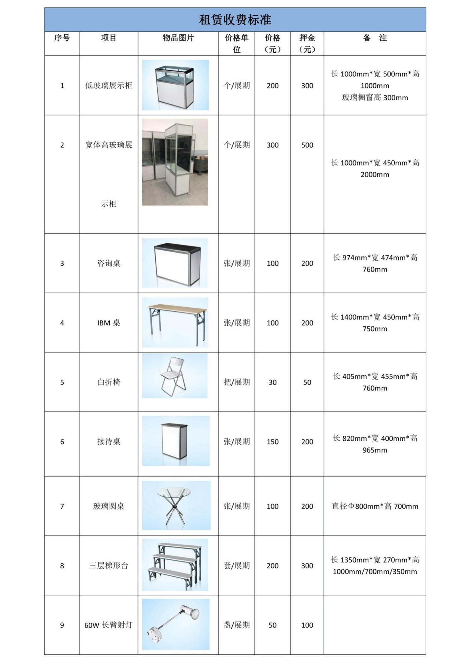
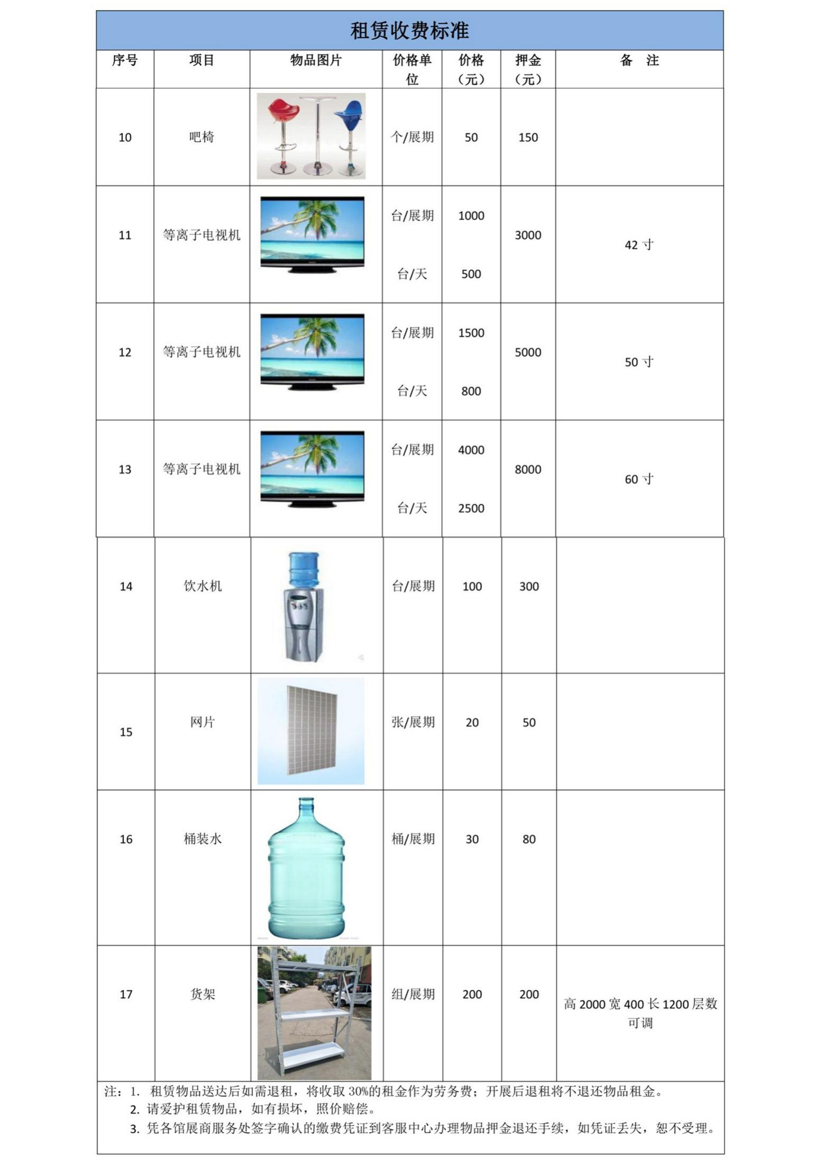

附件9 郑州国际会展中心物流进出馆服务费率表

郑州国际会展中心物流收费标准

序号 | 项目 |  |  | 规格 |  | 报价（元） | 备注
 | 1.进出馆服务：(从展馆进货口车板至展台+从展台至展馆进货口车板)
 |  |  |  |  |  |  | 服务内容：
1.1 |  |  |  | 3T 叉车 |  | 100元/叉
 |  |  |  |  |  |  | 展览场地卸车- 进馆(展商自行拆箱,整好箱板,注明
 | 进馆费 |  |  |  |  |  | 本展台号)-展品就位(不含组装)。
 |  |  |  | 5T 叉车 |  | 100 元/叉
1.2
 |  |  |  | 8 吨叉车 |  | 300 元/叉
 |  |  |  |  |  |  | 服务内容：
 |  |  |  | 3T 叉车 |  | 100 元/叉
 |  |  |  |  |  |  | 展商自行装箱-运至装车。
1.3 | 出馆费
 |  |  |  | 5T 叉车 |  | 100 元/叉
 |  |  |  | 8 吨叉车 |  | 300 元/叉
1.4 | 小推车 |  |  | 1 小时起收 |  | RMB30/小时 | 押金 RMB200，超过 1 小时按每半小时计费。
1.5 | 手动液压车 |  |  | 1 小时起收 |  | RMB100/小时 | 押金 RMB500，超过 1 小时按每半小时计费。
备注： | 展品卸车后如需组装，现场面议。
 |  |  |  |  |  | 2.代收货物及仓储服务
2.1 | 门到门接收 | 指代为收件 |  |  | RMB5.00/件 |  | 指展品提前到达由我公司代为接收。如需使用叉车卸  货，按叉车收费标准执行。
2.2 | 仓储费 | 立方 |  |  |  | RMB30.00/ m³ | 提前到达货物仓储费为RMB30.00/m³/天。
2.3 | 送货费 | 趟 |  |  |  | RMB30.00/趟 | 指我公司代收货物从仓库送到展位
2.4 | 展品回运 | 由郑州骐骥国际会展服务有限公司及其合作公司负责。  提示：请勿选择非指定物流公司，若因此造成是损失，恕不负责。

接收展品信息：

名 称：郑州骐骥国际会展服务有限公司

地 址：郑州市郑东新区商务内环路中央公园一号 郑州国际会展中心
邮 编：450016

联系人：张楠 139 3716 2773

展品发运后须及时电告展品件数、重量、到站、联系人、地址及电话。展品接运中各项费用由参展方承担，货物接收如需使用叉车、吊车，按叉车、吊车收费标准收取。

注意事项：

1.请参展商在发运展品时办理送货上门服务，以保证展品及时运至郑州国际会展中心。（贵重物品请展商自行负责接收）

- 需提前寄存的展品(展品先于参展人员到达)请于2021年10月12日前寄至郑 州国际会展中心，以免影响正常布展。会展中心对提前到达的展品收取仓储费（按实际入库存放的数量、天数及体积收费），布展期（13日-14日）不再收取任何展品，不接收食品水果等易损耗货物。
3.展品运发后须及时电联（或者邮箱2587651777@qq.com）告知展品数量、重量、到站、联系人、地址及电话。恕不受理运费到付业务。拒收任何货到付款的货物，不提供代付运费及代开运费发票服务。

4.展商提货时请出示展品运输单（或运输单复印件）或单位开具的提货介绍信。

5.制唛内容（粘贴在展品外包装上）：

展览会名称：
收货人名称：张楠 联系方式：13937162773 (非此收货人拒收)
展厅展位号
发货单位：
发货人：
联系电话：

6.展品包装应坚固耐用，便于运输，防雨防潮，并且唛头清晰，以免在运输中损坏。我司提货时若认定外包装完好，则视为正常货进馆就位；若提取时发现外包装已损坏，将及时告知参展单位，并根据其指示处理。由于参展单位无指示或指示不及时而产生的问题、损失及相关费用由参展单位自行承担。

7.为保证全部展品在吊运、装卸及进出馆运作中的安全，请务必如时填报所有展品的尺码、重量等。由于申报不实而产生的一切后果由参展商自负。

8.展品必须在包装箱上标明起吊点重心，易碎、防潮字样，禁止倒置等展品必须在箱上标明特殊标志。

附件10 国内展品运输委托单
参展商名称：
展览地点： 展馆/展台号：
运输服务项目 |  | 现场 |  |  |  | 提货服务 |  |  |  | 仓储 |  | 其它
委托服务项目  （在所需服务上打“√”） |  | 进馆 |  | 开箱 | 出馆 | 陆运 | 空运 | 代收 | 上门 | 重箱 | 空箱
箱号 | 展品名称  及型号 | 毛重(吨) |  |  |  |  |  | 包装尺寸(CM)  长×宽×高 |  |  |  | 体积(M³)
合计费用（元）：
填报人： 部门： 电话： 传真:

注：本表不够填时，可复印续填。

附件11参展证信息登记表（含身份证号）
第二十七届郑交会展区参展证信息登记表（模版）
序号 | 公司名称 | 联系电话 | 联系人/防疫专员姓名 | 展位类型 | 展区 | 展位号 | 参展证姓名 | 身份证号
01 | 公司甲 | 13000000000 | 张某某 | 标准展位 | 茶叶展区 | 001、002 | 张某某 | 410000000000000000
02 | 公司甲 | 13000000000 | 李某某 | 标准展位 | 茶叶展区 | 001、002 | 李某某 | 410000000000000001
03 | 公司乙 | 13011111111 | 王某某 | 特装展位 | 茶叶展区 | T01 | 王某某 | 410000000000000002
04 | 公司乙 | 13011111111 | 赵某某 | 特装展位 | 茶叶展区 | T01 | 赵某某 | 410000000000000003
05 | 公司乙 | 13011111111 | 孙某某 | 特装展位 | 茶叶展区 | T01 | 孙某某 | 410000000000000004

附件12 搭建商在线报馆入口截图

登陆郑交会官网http://www.zzfair.org
